Комунальний заклад освіти
«Сурсько-Михайлівська середня загальноосвітня школа І–ІІІ ступенів
Солонянської районної ради Дніпропетровської області»

Всеукраїнський конкурс «Шкільна бібліотека»
Номінація: «Шкільна бібліотека – інформаційний центр навчального закладу»

Шевченко
Людмила Василівна,
бібліотекар

2013рік

Зміст
І. Вступ.
1. Шкільна бібліотека – інформаційний центр навчального закладу, с.3
2. Роль бібліотеки у вихованні учнів, с.5
ІІ. Краєзнавство як джерело громадянського, естетичного та творчого розвитку дитини в системі роботи шкільної бібліотеки.
- Краєзнавство, с. 8
а) козацька доба у творчості письменників рідного краю, с. 11
- Літературознавство, с. 17
а) інноваційні форми роботи шкільної бібліотеки, с. 23
б) виховання учнів на прикладі творчості письменників рідного краю, с. 26
ІІІ. Список використаної літератури, с. 34.
IV. Додатки, с. 35
V. CD-диск з презентаціями.
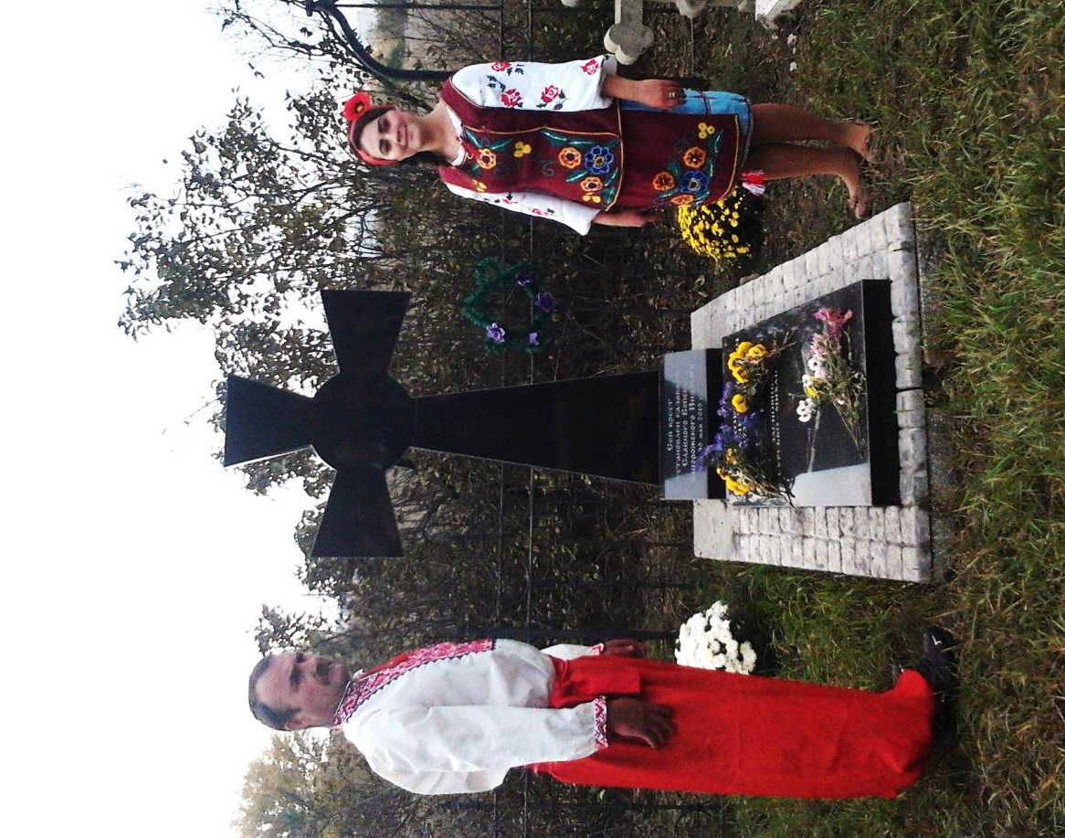

Вступ
«Школа - це перш за все, книга,
а виховання - перш за все, слово,
книга і живі людські відносини. »
В.А. Сухомлинський

Розвиток демократичних тенденцій в Україні потребує нової філософської школи, яка б увібрала в себе найкращі здобутки як світової, так і вітчизняної наукової думки. Її основними характеристиками мають виступати нове розуміння якості освіти, нові підходи до розвитку особистості учня, нові освітні стандарти.
Процес пізнання – це процес переходу від найпростіших моделей світу до більш складних.
В наш час інформаційні технології проникають в усі сфери людської життєдіяльності, стають потужною продуктивною силою суспільства. Тому в найближчому майбутньому від рівня інформаційної культури вихавоння молодшого покоління залежатиме потенціал будь-якої держави та добробут її народу в цілому. Що є необхідністю поступової трансформації бібліотек, зокрема шкільних, на сучасні бібліотечно – інформаційні центри, які будуть невід′ємною складовою освітнього процесу.
Шкільна бібліотека є фундаментом освіти і самоосвіти, скарбницею людського знання, інформації.
Шкільна бібліотека є дійсно інформаційний, культурний центр, де б учні, вчителі мали можливість підвищити свій культурний рівень, поглибити і розширити знання про Батьківщину через вивчення історії та літератури рідного краю.
Одного разу український письменник Ю. Збанацький сказав: «Чи варто задумуватися над тим, яке значення має бібліотека і книга для людини? Адже не питаємо ми себе, яке значення для нас має хліб і повітря?».

Здавалося б, за часів, коли інформаційні технології досягли такого високого рівня розвитку, що заполонили весь культурний простір сучасної молоді, коли Інтернет став чи не основним джерелом знань, а комп’ютер – чи не найголовнішим учителем, ці слова втратили свою актуальність. Проте я вважаю, що книга для людини актуальна буде завжди, в усі часи і за будь-якого рівня розвитку суспільства.
Вислів «Бібліотека, як хороший сад, де є все: і приємне, і корисне» зобов′язує піклуватися про цей «сад».
Після уроків, на перервах діти з великим інтересом поспішають до цього «саду» . У нашій школі бібліотека є першим помічником, яка може допомогти у будь-якій ситуації. Діти молодшого шкільного віку бібліотекаря називають «охоронцем книжок», а ось старшокласники –«другом». А книга для дитини була, і є вічним джерелом знань .
Бібліотека – це джерело отримання інформації, місце самоосвіти, спілкування, відпочинку, творчого розвитку дітей і вчителів.
Вона формує якості розвиненої і соціально цінної особистості, уявлення про навколишній світ, уміння шукати і використовувати інформацію.
В усі часи бібліотека була і буде найкращим провідником у світі книг. Бібліотека – скарб людський. А книга – це діамант. Книга – чудове надбання людства, кращий порадник і друг. І завжди потрібно пам`ятати настанову видатного педагога В.О. Сухомлинського про те, що «читання як джерело духовного збагачення не зводиться до уміння читати: з цього вміння воно тільки починається…»(1)
Нові умови життя потребують нового мислення, нової культури діяльності. Альтернативою є впровадження новітніх інформаційних технологій, перехід до комп`ютеризації бібліотек.
Суспільство повинно усвідомити: чим багатші будуть скарби шкільних бібліотек, тим краще вона задовольнятиме інформаційні інтереси та запити учасників навчально - виховного процесу.

Видатний вчений М. Дьюї проголосив гімн бібліотеці і бібліотекарю з вірою в майбутнє професії. Він зазначив і підкреслив, що «безплатна бібліотека стоїть поруч з безплатною школою і що немає іншої гідної і шляхетної справи, ніж праця, котру виконує для свого суспільства компетентний і чесний бібліотекар».(2)
Шкільна бібліотека є фундаментом освіти і самоосвіти, скарбницею людських знань. Тому нам необхідно допомагати учням оволодіти програмовим матеріалом, та закріплювати їх бібліотечними засобами, виховувати бажання самостійно розширювати обсяг знань, знайомити з різноманітними джерелами інформації та навчити розуміти їх, користуватися ними.
І лише тому бібліотека не може працювати, не враховуючи мету і завдання навчально-виховного процесу, і тому вона є тією крапкою на карті села, міста, держави, де зароджуються і горять найбільш яскраві думки і почуття, де закладається духовне здоров'я нації.
Основне завдання бібліотекаря сьогодні — навчити дітей цінувати книгу, відчувати в ній щоденну потребу , виховати в них культурного читача . Багато труднощів на цьому шляху чекає і батьків, і педагогів, і бібліотекарів. Але й велика нагорода. Прекрасна книга, прочитана в дитинстві, може залишити слід на все життя.
І ці завдання будуть актуальними навіть в майбутньому це:
- надання допомоги в навчально-виховному процесі;
- прищеплювання любові до книги, щоб читання стало внутрішньою потребою,
- виховання культури читання;
- формування у молоді гуманістичних, екологічних цінностей;
- прищеплювання любові до Батьківщини, до рідного краю, до народних традицій;
- навчання спілкування.

Використовуючи різні форми й методи бібліотечно-бібліографічної роботи, бібліотекар Сурсько-Михайлівської школи приділяє велику увагу проблемам, пов′язаним із пошуком і забезпеченням інформації, від неї залежить, щоб усі читачі – учні, вчителі, адміністрація школи, батьки були переконані в тому, що шкільна бібліотека є орієнтиром у світі знань.
Темою моєї роботи є «Краєзнавство як джерело громадянського, естетичного та творчого розвитку дитини в системі роботи шкільної бібліотеки». Вибір цієї теми обґрунтований тим, що протягом багатьох років колектив нашої школи працює за програмою експериментального навчального закладу, яка передбачає створення системи розвитку інноваційної особистості засобами українознавчих родинних цінностей. Наші учні прагнуть знати минуле свого рідного краю та своїх пращурів, бо, як зазначив фундатор міжнародної організації «Інститут Україніки» О.Лазько, у суспільстві без моралі нема майбутнього. А головна наша мораль – це правдива історія.
Учасники проекту: бібліотекар Шевченко Людмила Василівна
та керівник гуртка «Літописець» вчитель історії Біжко Ірина Миколаївна.
Актуальність даної теми полягає в тому, що рідне село - оберіг нашого минулого, саме тут зберігаються рештки національної культурної спадщини. Сурсько – Михайлівська загальноосвітня школа – саме найдорожче, що є в селі і для дітей, і для вчителів, і для батьків, бо їй в цьому році виповнилося 120 років. Адже школа – це не тільки джерело знань та інформаційний центр навчального закладу, це осередок, де зберігаються традиції, спілкуються різні покоління, набувають навички життєвої компетенції, громадянської самосвідомості.
Мета моєї роботи полягає в тому, щоб ознайомити учнів із історією та літературою рідного краю, життям і творчістю письменників-земляків; прищеплювати любов до Батьківщини, виховати культурного читача, навчитися самостійно здобувати знання, творчо мислити.
Завдання даної роботи : Виховати учнів на історії та літературі рідного краю. Залучити вчителів і учнів до літературно- краєзнавчої роботи. Дослідити та висвітлити нерозкриті сторінки рідного краю; вивчати життєвий та творчий

шлях видатних людей рідного краю. Зібрати, узагальнити й систематизувати фактографічний матеріал.
Очікувані результати даної роботи:
1.Створення та захист учнівських проектів:
- «Легендарні особистості козацького села»
- «Туристичні стежини Сурсько-Михайлівки»
- «Співець рідного краю»
- Створення учнями буклетів на тематику рідного краю.
- Участь учнів школи та членів гуртка «Літописець» в районних заходах.
- Виступи учителів та учнів на семінарах, конференціях, участь у конкурсах.
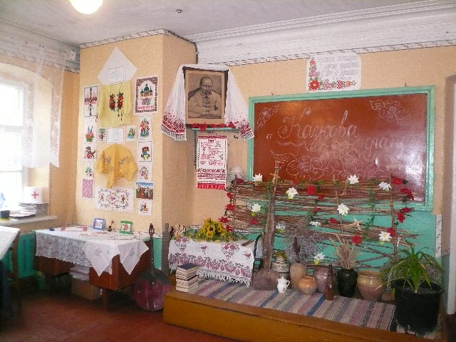

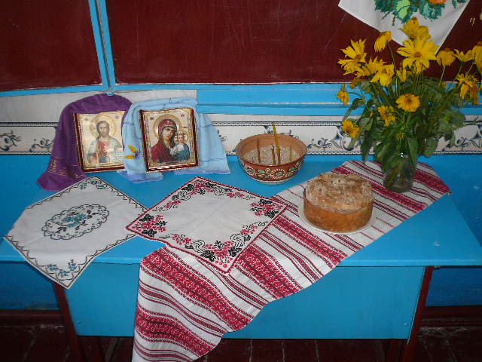

Краєзнавство як джерело громадянського, естетичного та творчого розвитку дитини в системі роботи шкільної бібліотеки.

« Пізнай свій край… себе, свій рід,
Свій набрід, свою землю-
І ти побачиш свій шлях у житті…»
Григорій Сковорода
Український народ тільки недавно став самостійним творцем нової історії та майбутнього своєї країни. Багатство витоків і досягнень минулого яскраво стверджують багатогранність і невичерпність народної душі. Відродження України передбачає, передусім, розвиток духовної культури народу, формування національної свідомості, тому виховання нашої молоді має бути національним.
Адже тільки та людина, яка буде знати історичний тернистий шлях українського народу до свободи, буде по-справжньому дорожити її незалежністю.
Бо, як відомо, любов до рідної землі, до Батьківщини – одне з найсвятіших почуттів, які кожна людина проносить крізь усе своє життя. “Використання краєзнавства на уроках історії, виховання патріотизму в учнів на основі вивчення та дослідження історії рідного краю.” – проблема, над якою ми працюємо. Адже любов до Батьківщини починається з любові до сім’ї, родини, села, звичаїв і традицій. У Сурсько-Михайлівській школі вивчається історія рідного краю, тому краєзнавство й користується такою популярністю та любов’ю в учнів та вчителів нашого села, що відгукується на найтонші порухи людської долі. Далеко не кожна науки здатна так органічно поєднати минуле, сучасне та майбутнє, відкрити нове у начебто давно відомому, промовляти безпосередньо до сердець.
Краєзнавство – це і наука, і мистецтво донесення до широкого загалу особливостей історичного процесу.
Відродженню історичної пам’яті, духовності і національної гідності має сприяти історична наука й її складова частина історичне краєзнавство.
«Історія наша – це пам'ять народу,
Що приходить до нас із минулих років…»

Історія краю, або краєзнавство – один із найцікавіших напрямків сучасної науки. Обумовлено це тим, що ніколи не вичерпається допитливість людини, яка прагне дізнатися, що відбувається на землі, де вона народилася і живе, що було до неї, як жили її прародичі, що переживали, з якими труднощами стикалися, як їх переборювали; про їх одяг, свята і будні, літературу яку читали – всю різнобарвну палітру життя.
Краєзнавство придає даній місцевості, яка не має авторського походження, історизм, відкриває в її минулому, хоч би й не дуже давньому, щось зовсім нове, вартісне. Коли ми дізнаємося, хто жив у тому чи іншому будинку, для нас цей будинок уже наповнюється духовним змістом. Перетворюєтьсяна село чию історію ми пізнаємо. А завданням номенр один перед бібліотекарем стоїть – допомогти читачам-дітям стати на шлях до цього глибинного відкриття історії свого краю і здолати його.
Особливість краєзнавства: покликане формувати навчально-виховний процес так, щоб кожен учень добре знав свій народ, а в ньому пізнав себе.
Кабінетом краєзнавства – є бібліотека, осередок дослідницько-пошукової та навчально-виховної роботи з вивчення історії рідного краю . Її розглядають як бібліотечно-інформаційний центр навчального закладу, метою якого є забезпечення інформаційними потребами учнів і педагогів, набуття школярів інтелектуальних здібностей, дослідницьких умінь і творчого потенціалу й на цій основі формування активної, компетентної, творчої особистості. Виховання учнів Сурсько-Михайлівської школи тісно пов’язане з краєзнавчим. Ця робота в школі - один із шляхів, що веде до відродження духовних цінностей нашого народу, повертає дитячі душі до народних надбань, національно-культурних традицій, високого мистецтва художнього слова.
Складові діяльності кабінету краєзнавства - постійно діючий виставковий комплекс (книжкова виставка, стенди, тематичні папки),
адже на бібліографічних уроках учні поглиблюють відомості про життя і творчість митців даної місцевості користуючись літературою рідного краю,

розвивають інтерес до їхнього творчого доробку та спадщини, прищеплюють високі естетичні смаки, виховують почуття прекрасного.
Великим попитом користаються цикли книжково-ілюстрованих виставок:
- "У цім краю, де серця рідна пристань",
- "Мій любий рідний стоголосий краю",
- "Запитує читач - відповідає книга",
- "Державна символіка: походження, традиції, доля",
- «Дивосвіт рідної природи».
Готуючи виставки, я намагаюсь використовувати різні джерела інформації: літературу, Інтернет, радіопередачі, телепередачі. У процесі індивідуальної роботи навчаю школярів користуватися додатковою літературою: енциклопедіями, словниками, рекомендаційним списками літератури.
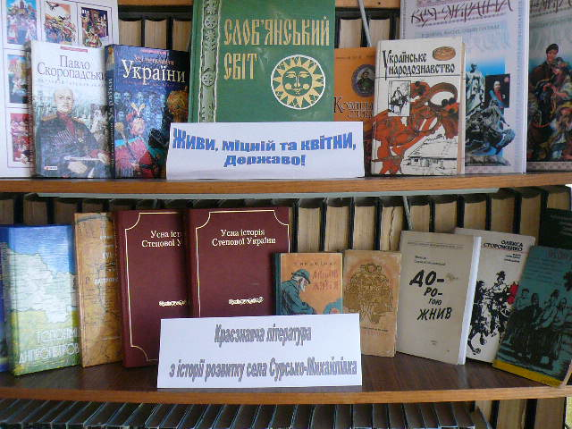
Однією із постійно діючих книжкових виставок в бібліотеці нашої школи є «Краєзнавча література з історії розвитку села Сурсько-Михайлівка», де зібрані матеріали про історію рідного краю, про видатних земляків, які є прикладом для наслідування. На щастя, наша земля багата талантами, треба тільки їх помічати та відкривати для себе, і тоді ще миліше й дорожчою стане рідний куточок землі, де ти народився.

Краєзнавча робота організовує тих школярів, які прагнуть самостійно отримати знання про рідний край, поглиблено вивчають документальні матеріали музеїв, архівів, науково-краєзнавчу літературу, беруть участь в експедиціях.
Наша школа бачить основу основ – обов’язок людини творити добро по відношенню до рідної землі. В школі викладається такий предмет як історія рідного краю . Видатний педагог В.О. Сухомлинський підкреслював, що треба навчити учнів розуміти історію та природу рідного краю, піклуватися за збереження і примноження її багатств. Він наголошував, що людина, як часточка природи, не просто спостерігає, пізнає складні процеси, а сміливо, розумно і мудро втручається в них, пізнає їх.
Велику увагу шкільна бібліотека приділяє вивченню, дослідженню та популяризації історії рідного краю і мимоволі виникає питання: чиє ж ім`я увіковічене в назві села Сурсько-Михайлівка?
Колишній вчитель історії Журавель Микола Митрофанович у статі до газети "Вперед" "Хай святиться ім`я твоє Сурсько-Михайлівка" писав, що Михайлівкою село назвали в честь новонародженого сина Петра І – Михайла.
З часом назва села стала подвійною від назви річки Сухої Сури по берегах якої і розкинулось село.
Першим постійним поселенцем на селі був Микита Корж. Який залишив для нащадків дорогоцінну епістолярну спадщину, що має назву “Устноє повествованіє бившего запорожця, жителя Єкатеринославськой губернії і уєзда, сєлєнія Михайловки Никити Леонтьєвича Коржа”. Це видання надзвичайно цінне, яким користуються й досі практично всі дослідники Запоріжської Січі .
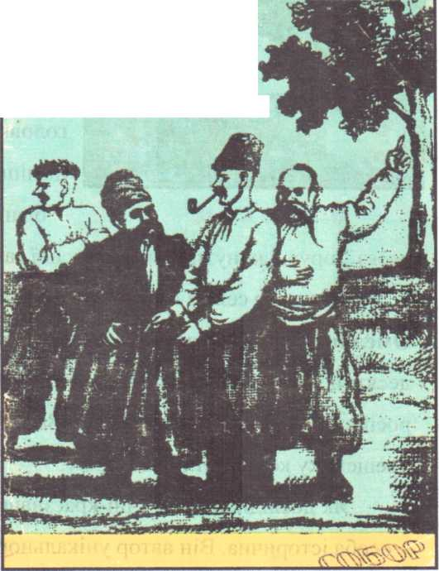
Микита Леонтійович Корж насправді був людиною неординарною. Козак-січовик, довірена особа останнього кошового отамана Петра Калнишевського. Свідок розгрому царицею Катериною ІІ Запорізької Січі. У свій час товаришував разом з козаком Лазарем Глобою та насаджував знамениті дніпропетровські сади-парки – імені Л. Глоби та імені Т.Шевченка… Словом, було що розказати Коржу Гавриїлу Розанову, Архієпископу Катеринославському, Херсонському і Таврійському, який розгледів їх майбутню цінність та опублікував їх для потомків в Одесі в 1842 році. Отже, наш земляк Микита Корж дістав собі славу не в кривавих баталіях, а за мемуарну розповідь «Устное повествование бывшаго запорожца, жителя Екатеринославской губернии и уезда, селения Михайловки, Никиты Леонтьевича Коржа».

Огь СЬчи Запорожской
Уважно вивчивши спадщину, ми дізналися, що Микита Леонтійович помер у жовтні 1835 року на 105-му році життя від застуди. А дістав він її, займаючись збиранням пожертв на побудову в селі Михайлівка дерев’яної церкви замість згорілої від блискавки. Зусиллями Коржа церкву в Михайлівці було таки відновлено, а його самого було поховано під вівтарем.
В 2009 році на краєзнавчу роботу нашої школи звернула увагу Міжнародна громадська організація під назвою «Інститут Україніки». До нас в гості завітали директор цієї організації І. Г. Довгалюк та фундатор проектів «Інститутут Україніки» О. М. Лазько. Це люди щиро небайдужі до історичної спадщини рідної Дніпропетровщини. Організація допомогла встановити меморіал засновнику села М.Л.Коржу. За підтримки Благодійного фонду «Олексія Лазька» відбулась експедиція по вивченю історії рідного села Сурсько-Михайлівка. В результаті їх досліджень було надруковано 7 том, а згодом і 8 том «Усної історії степової України», видані запорізьким видавництвом «АА Тандем». Ці видання репрезентували матеріал експедиції до Сурсько-Михайлівки. Ці видання зайняли важливе місце в літературі істрії розвитку села Сурсько-Михайлівка.
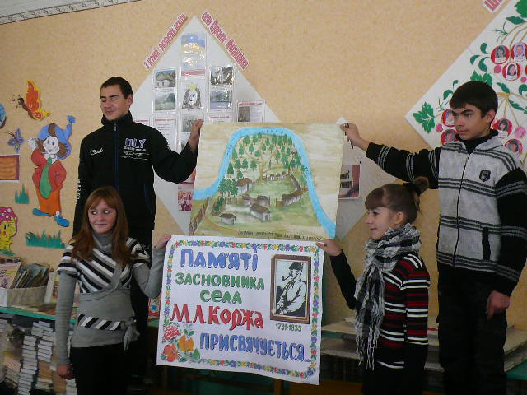
З нагоди 282- річниці дня народження М.Л.Коржа вчителем історії Біжко І.М. та бібліотекарем був проведений урок з учнями 8 класу на тему «Спогади старого запорожця». На уроці було наголошено, що історію можна вивчати не за підручником, а досліджуючи першоджерела.

Бібліотекар запропонувала учням докладно ознайомитися з краєзнавчою літературою з історії розвитку села Сурсько-Михайлівка. Творчі групи, в які були об’єднанні восьмикласники аналізували «Устное повествование бывшего запорожца, жителя Екатеринославской губернии и уезда, селения Михайловка, Никиты Леонтьевича Коржа» за тематичними напрямками. «Правники» досліджували права та обов’язки запорожців, про особливості життєдіяльності та побуту розповідали «Етнографи», а «Військові кореспонденти» виокреслювали подробиці військової операції царського війська проти запорожців. Приємно вразило, що учні впоралися з неадаптованим текстом «Устного повествования…», надрукованого дожовтневою орфографією. Вони зовсім не бентежились , не ніяковіли, відповідають впевнено. Видно, що тема визначного односельця їх по-справжньому цікавить, та й серед них є прямі нащадки М.Л.Коржа. Це учень нашої школи Корж Андрій Генадійович, який добре пам’ятає історію заснування рідного краю , яку розповідали йому його
близькі, а зараз вивчає вся Україна. Він дуже гордиться тим, що він є нащадком М.Л.Коржа.
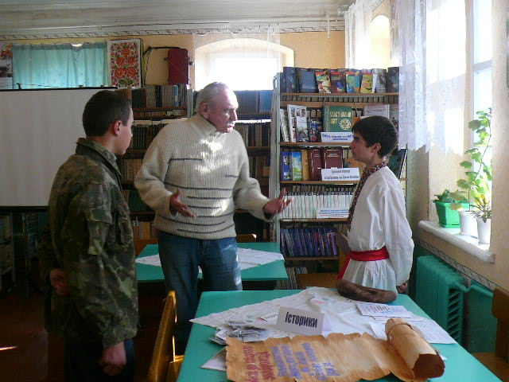
На урок був запрошений дослідник козацтва, літератор Олександр Локотков, він дав учням кілька важливих пояснень щодо поглядів М.Л.Коржа.
Враження від уроку надзвичайне. Згадується афоризм «Великий патріотизм народжується з любові до малої Батьківщини». І діти виправдовують його справедливість, з’являється впевненість, що ці діти не поїдуть на заробітки до Європи, а будуть розбудовувати вільну незалежну країну вдома.
(Додаток 1)
Допомогти виявити знання про рідний край , почерпнуті з літератури, читачі бібліотеки можуть під час циклу історико-краєзнавчої вікторини:
- “О, мій рідний краю…” (Що ви знаєте про історію нашого краю?);
-“І дорослі, і малі, знайте витоки свої”,
- “З народних джерел”, ”Обереги рідної землі”
Дослідницька діяльність в роботі бібліотекаря є досить цікавою і захоплюючою, вона стимулює інтерес учнів до історії рідного краю, в першу чергу велику увагу я приділяю навчальним екскурсіям. Можна спитати, що дають такі екскурсії учням?
- По-перше, вони сприяють більш глибокому засвоєнню учнями матеріалів, пов’язаних з історичними подіями, розширює й поглиблює їх знання;
- по-друге, дають можливість більше уваги приділяти вивченню краєзнавчих матеріалів.
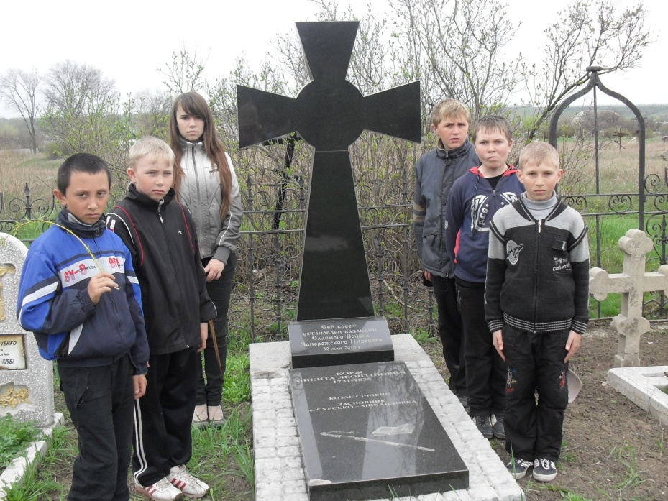
- По – третє, формують історичну пам’ять про величне минуле свого народу.
Закінчуються екскурсії творами - роздумами учнів "Що вас найбільше вразило на уроці", «Мій рідний край» . Написані твори сприяють вихованню підростаючого покоління на традиціях і звичаях народу.
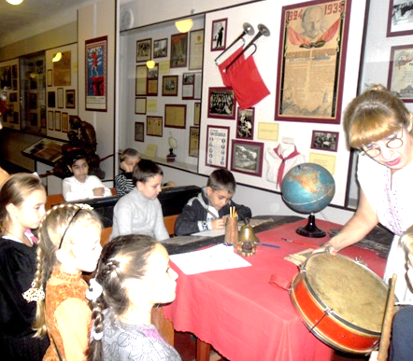
(додаток 2 )
Також значне місце в історії села Сурсько-Михайлівка займає місцевий краєзнавчий музей. Мабуть, у кожному селі існує багата історична спадщина, яку неодмінно треба використати в роботі з учнями.
Жоден підручник чи посібник не дасть учням такого багатого матеріалу про який зможуть розповісти музейні експонати, пам’ятки історії та культури допомагають вчителю більш яскраво розкрити перед учнями історичну спадщину, зрозуміти процес розвитку суспільства від найдавніших часів до сьогодення. Музейні експонати є відбитком визначних подій історії рідного краю, героїчних подвигів і трудових звершень українського народу. Музейні реліквії – своєрідні “голоси історії”, які являють собою значний ілюстративний матеріал. Знаряддя праці, зброя, одяг, предмети побуту, особисті речі видатних історичних діячів, документи, нагороди, фотографії, різноманітні джерела допомагають учням відчути історичну епоху і справляють на них велике враження.
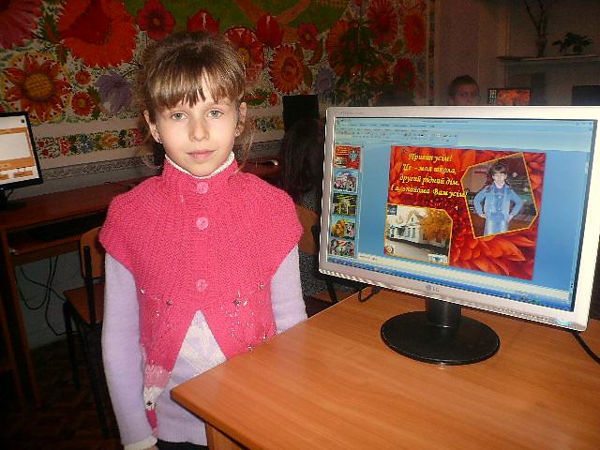
Матеріали музею дають змогу відтворити історію Сурсько-Михайлівки, яка є часткою історії області, району, міста, села. Після відвідування музею та екскурсій учні відтворили історію рідного села Сурсько-Михайлівки в буклетах, пам`ятках, альбомах, довідниках тощо.
(додаток 3)
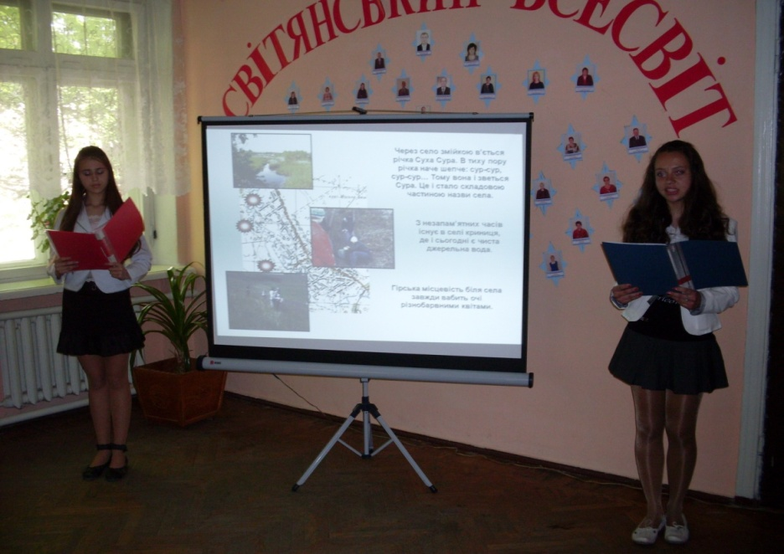
Девізом історичного краєзнавства в нашій бібліотеці можуть бути слова О.П.Довженка: “Бідна і злиденна душа тієї людини, яка не має минулого, якій нічого почерпнути з криниці минулого”.
За допомогою інноваційних технологій, які я часто використовую на бібліотечних уроках , читачі неодноразово стають учасниками слайд-шоу «Рідний край я пізнаю», «Туристичні стежинки Сурсько-Михайлівки». Адже впровадження комп’ютерних технологій в практику роботи бібліотекаря, дозволяє не лише використовувати ресурси світової мережі, але й доповнювати їх власною краєзнавчою інформацією. Результатом чого є перегляд презентацій учнів.
Літературознавство.
Одним із розділів роботи шкільної бібліотеки є літературознавство.
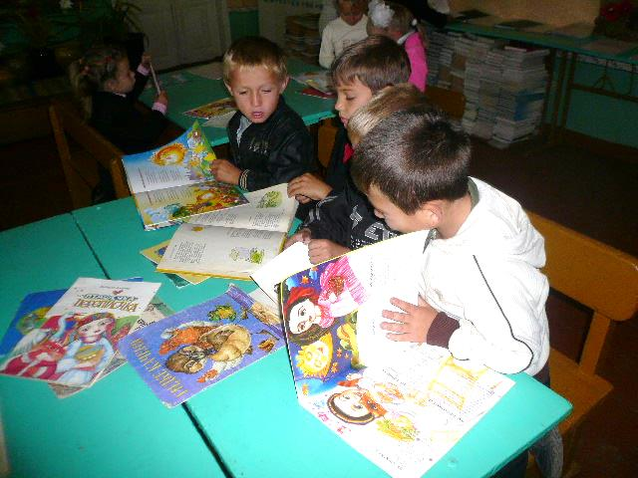
Об'єктом вивчення є художні твори письменників певного регіону, які й становлять зміст курсу літератури рідного краю . Мета літературознавства - прилучити учнів до кращих надбань літератури рідного краю в контексті української класичної , сучасної та історичної літератури; пробудити патріотичні почуття, плекати вільну, розкріпачену особистість, яка вміє самовиражатися, шанує історичне минуле та сучасне рідної Батьківщини.
Сьогодні ми звертаємо свій погляд назад, щоб побачити себе серед історичних обставин, пізнати таємний світ поезії. Тільки голос Історії, почутий крізь товщу століть укаже шлях до Істини. І у цьому нам допоможуть уроки з літератури рідного краю. Адже на них учні поглиблюють відомості про життя і творчість митців даної місцевості, розвивають інтерес до їхнього творчого доробку та спадщини, прищеплюють високі естетичні смаки, виховують почуття прекрасного, вміння насолоджуватись художнім твором.
Виховання учнів здійснюються також за допомогою організації бібліотекарем виставок нових надходжень, інформаційних оглядів, інформування про книги, проведення тижнів інформації та «Тижнів дитячої книги», масових заходів. Готуються виставки літератури з предмету для додаткового читання, добирається література для проведення вікторин, оформляються виставки альтернативних підручників, проводяться бібліографічні огляди.
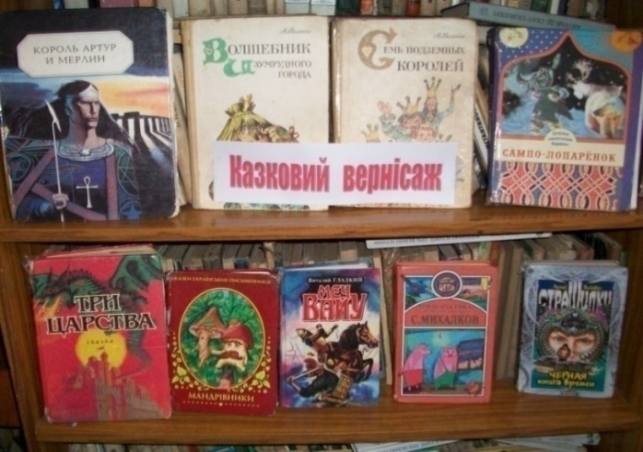
Книжкова виставка – це поширене явище в шкільній бібліотеці, технологія масової роботи з читачами. Вона пробуджує в читачів інтерес до літератури а також розкриває книжкові фонди бібліотеки.
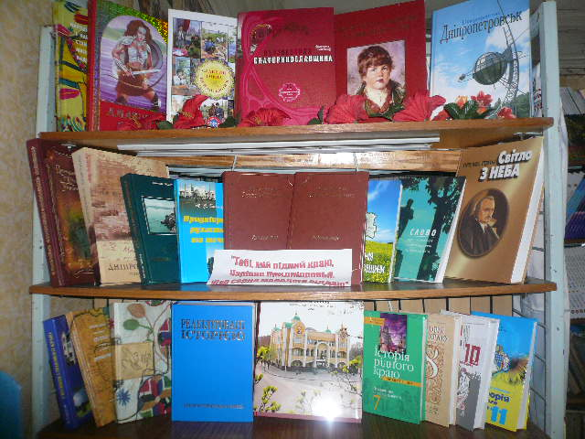
Велика увага приділяється індівідуальним формам роботи з читачами. Проводяться бесіди на тему виховання культури читання, на сприйняття прочитаного, аналізуються читацькі формуляри. Індивідуальні бесіди з учнями виявляють читацькі інтереси та можливості, уточнюють проблеми, які найбільше їх цікавлять.
Для учнів молодшого віку виділений фонд художньої літератури, розставлений за темами: «Казковий вернісаж», «Що нам читати?»
Для старших учнів – тематичні полиці: « Живи, міцній та квітни державо!», "Матері- природі - турботу й увагу", "Літературними стежками рідного краю", "Не підлягає забуттю".
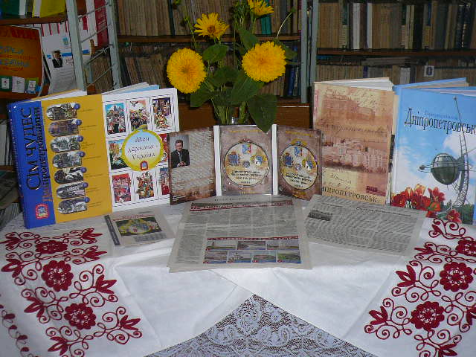
- виставки нових надходжень: "На хвилинку зупинись - нові книги подивись", "Літературні новини";
- виставки до предметних тижнів;
- цикли книжково-ілюстрованих виставок: "У цім краю, де серця рідна пристань", "Мій любий рідний стоголосий краю", "Запитує читач - відповідає книга", "Державна символіка: походження, традиції, доля";
- списки літератури, індивідуальні й групові бесіди, лекції, конференції, вечори.
Для того, щоб полюбити рідний край, потрібно його добре знати. К.Ушинський писав про те, що знання про рідний край так само необхідні для духовного розвитку дитини, як уміння читати й писати.
Прищеплювати учням любов через книгу до рідного міста, до України, народу, до її земель, до її прекрасної неповторної природи – обов’язок бібліотекаря. Тоді підростаюче покоління навчиться цінувати свою національну історію, буде зростати з любов’ю в душі до свого ближнього.
І тому в наш час популяризація творчості місцевих письменників, творів про рідний край набуває особливого звучання, коли відбувається з безпосередньою участю авторів – під час презентацій їх нових книг.
Відомо, що патріотизм починається з любові до своєї оселі, з колискової, яку співала мати, з рідної мови і пісні. Саме ці фактори формують поняття "малої батьківщини". Пізніше приходить усвідомлення себе сином великої Батьківщини - України - гордість за її славне минуле і розуміння того, що треба працювати для її майбутнього. Без першого не буде другого. Розуміючи це, я, у процесі проведення бібліографічних уроків, намагаюся використати всі можливості, щоб ознайомити своїх учнів з історією рідного села Сурсько-Михайлівкою, її минулим та сучасним, відомими людьми, яких вона дала Україні, намагаюся, щоб використання місцевого матеріалу набуло системного характеру.
Сурсько-Михайлівська земля на різних етапах своєї історії народжувала талановитих людей. Тож чи не нам пишатися земляками, берегти бодай те, що зберегла нам пам'ять предків .
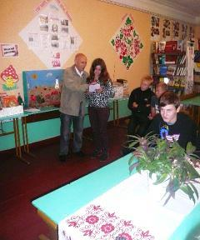
Цікавою формою роботи є «круглі столи» , на які запрошуються місцеві народні поети. На таких засіданнях учні не тільки мають змогу пізнати секрети майстерності поета, а й повіршувати самі.
Така зустріч відбулася з поетом, який неодноразово приїжджає до нашого мальовничого села Сурсько-Михайлівка Мороковим Віктором Олександровичем із Кременчуга .
Він не лише з великим задоволенням читає учням свої вірші на різні теми, він знайомить їх з своїм творчим доробком , пропонує почитати свої збірки. Допомогає молодим поетам з римою, дає значні поради.
За той час , який він приїздив до нашої школи в В.О.Морокова з′явилися свої улюбленці, яким привозить маленькі подарунки . Однією з його улюбленців є учениця 9 класу Чугуєва Карина. Нещодавно відбуласі їх зустріч в теплій обстановці в бібліотеці нашої школ, де Віктор Олександрович з Кариною прочитали вірша «О, рідне Земле…» , який написали разом заздалегідь до зустрічі, спілкуючись через інтернет.
Після таких зустрічей діти мають бажання самі писати вірші, творити і навчатися чогось нового.
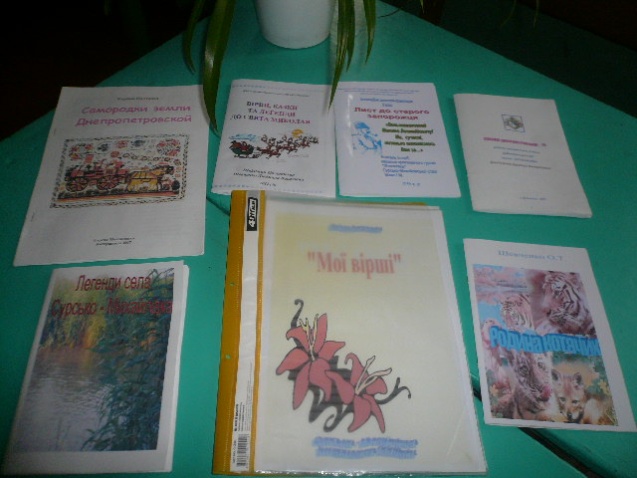
Тому в шкільній бібліотеці завдяки тісній роботі з учителями, які працюють з обдарованими дітьми, є декілька збірок віршів наших учнів. Разом з активом бібліотеки була оформлена тематична виставка «Творчий зорепад».
(додаток 4 )

Кожен урок з літератури рідного краю я виношую в собі протягом тривалого часу. Такий урок повинен стати святом для душі.
Один з таких уроків був присвячений творчості великого гуманіста і добротворця Василя Олександровича Сухомлинського, видатного педагога, який своє серце віддавав дітям .
В.О.Сухомлинський все своє життя присвятив дітям-школярам, всю любов, яка
переповнювала його хворе серце, віддавав своїм вихованцям та улюбленій справі.
Він був дуже працьовитою і творчою людиною. Його ім’я відоме в усьому світі, автор 50 книг, понад 1500 дитячих творів, 600 наукових статей, праці видано 53 мовами світу. Найвідоміша його книга - «Серце віддаю дітям».
Тому темою години роздумів є назва «Яка то святість мамина любов».
Провести урок допомагають нові педагогічні технології. Вони сприяють проникненню в задум робіт Сухомлинського, стимулюють учнів до пошуку, створюють у класі небуденну атмосферу. Вчать любити та поважати рідних всим серцем, виховують людов до матері, до рідного краю, до Батьківщини.
На уроці учням було запропоновано прочитати твори, які вони підготували на тему: «За що я дякую мамі». Було прочитано багато висловів видатного педагога, які ми з учнями обговорили. Також в кінці заходу діти написали на маленьких рожевих сердечках побажання своїм матусям, які потім прикріпили до великого загального серця.
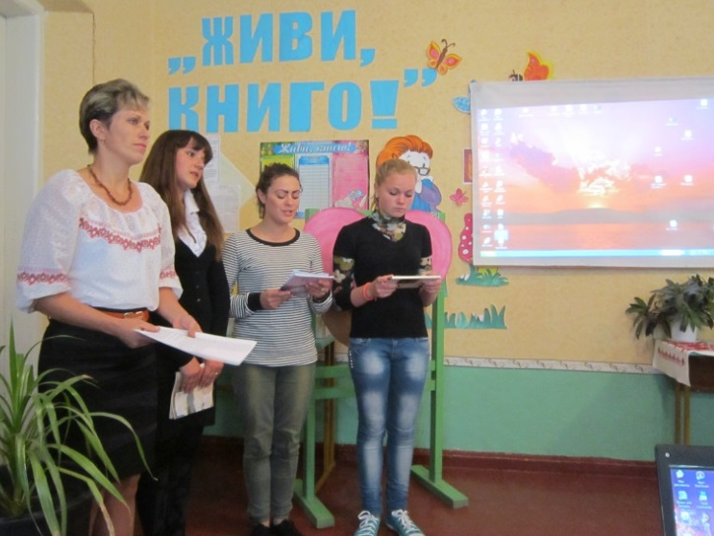
(додаток 5)

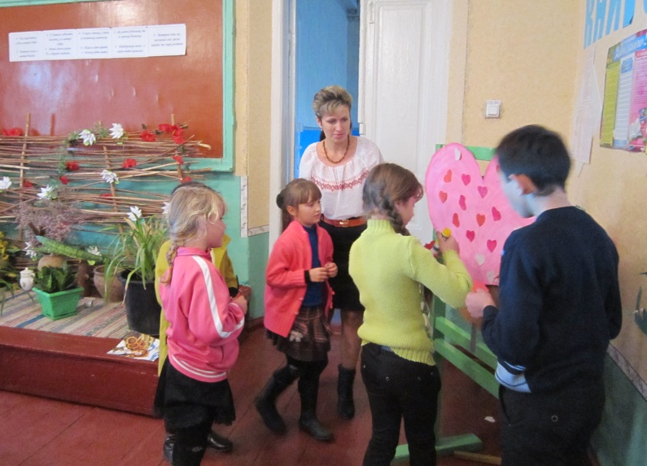

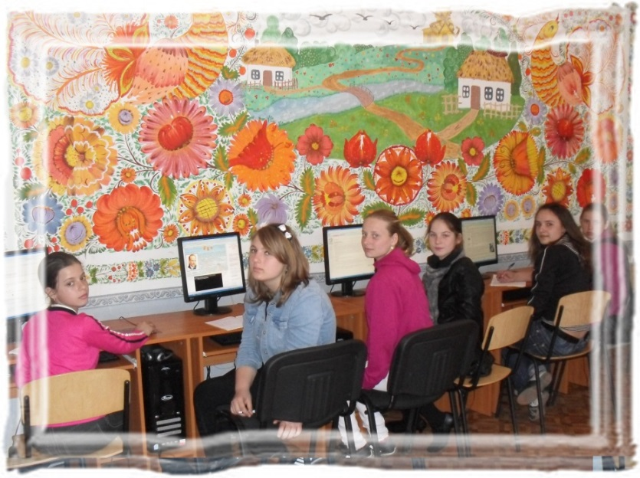
Значну увагу я приділяю урокам-іграм, урокам-дослідженням, різного типу лекціям, заочним подорожам, віртуальним подорожам по веб-сторінках.У 9-11-х класах практикую уроки за творчістю письменника, диспути, конференції, обговорення проблем за круглим столом. Поєднання масових форм роботи з індивідуальними бесідами за книгами, обговоренням проблем із життя району, населеного пункту допомагає дітям відчути свою причетність до нього, відповідальність за майбутнє рідного краю.
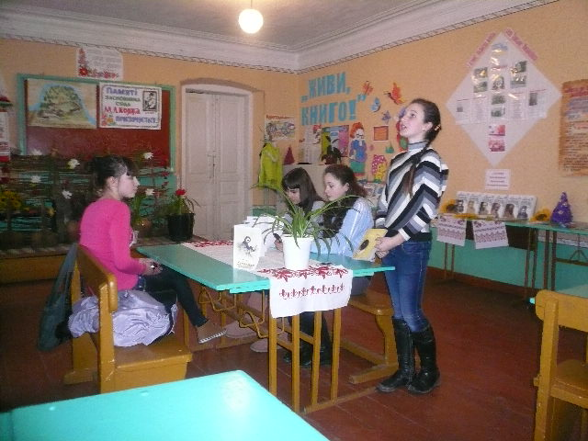
В наш час актуальними є проведені бібліотечні уроки з комп′ютерною підтримкою. Нові інноваційні технології в роботі шкільних бібліотек – це створення нових засобів і методів, нових форм і способів бібліотечної діяльності, вихід за межі відомого в бібліотечній практиці, творча реалізація нових теоретичних концепцій, ідей, технологій, систем, отримання різноманітної інформації.
Особлива увага приділяється використанню мережі Інтернет. Працювати в Інтернеті просто і цікаво, адже там можна знайти відповіді на багато запитань. Використання Інтернету дає можливість проводити цікаві форми пошукової роботи. подорожі на сайти видатних письменників, знайомляться з їх творами, визначають основні риси їх стилю, збирають цікаву інформацію для своїх презентацій.
Залежно від мети, завдань уроку використовую різноманітні прийоми роботи: повідомлення; виразне читання та інсценізацію, читання творів уголос.
На таких заняттях учні вчаться вести діалоги у парі, групі, узагальнювати, систематизувати знання та робити висновки.
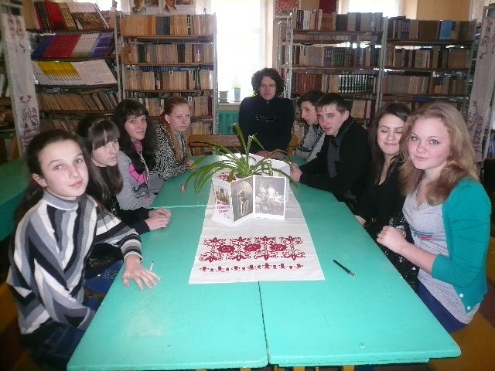
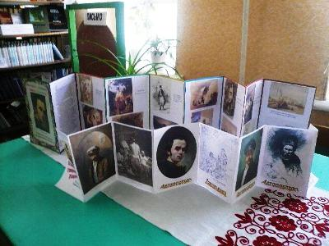
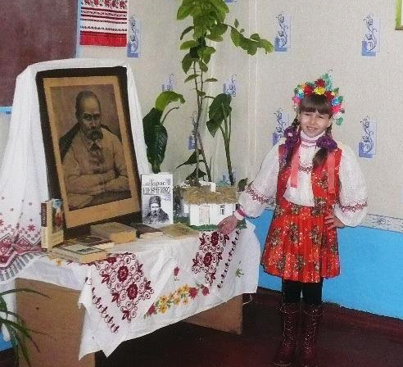
Підготовка до бібліотечних уроків з літературного краєзнавства передбачає випереджаюче ознайомлення зі списком творів літератури рідного краю, які учні мають прочитати заздалегідь, знайти необхідний для уроку матеріал. Адже пам'ятаю, що на них розглядається матеріал більшого обсягу, ніж на звичайному занятті; навчальна діяльність учнів позначена більшою самостійністю . В кінці року учням подається список творів для самостійного читання, відбувається перегляд підготовлених учнями презентацій на задані теми. З великим інтересом учні збирають матеріал за наданою темою, самостійно складають різні факти, фото до фото, документ до документа.
Створюють не лише презентації, а й буклети – розгортки за даними темами.
Кожного разу, коли відчиняються двері бібліотеки ми з учнями уявно мандруємо по різних сторінках художньої літератури, від ярмарку до ярмарку, від села до села, переконуючись у тому, що "українська література є дивиною мистецтва, хлібом, і пам'яттю, джерелом життя, основою національної свідомості".
Чарівний світ літератури допомагає зовсім по-іншому, через призму бачення письменника, глянути на світ, замилуватися ним і відчути гордість за те, що ти народився саме на цій землі, живеш тут і будуть жити тут твої нащадки.
Адже справжній господар краю формується в дитинстві, на прикладах земляків, які досягли успіхів у політиці, бізнесі, виробництві, мистецтві, на ниві культурній чи освітній.
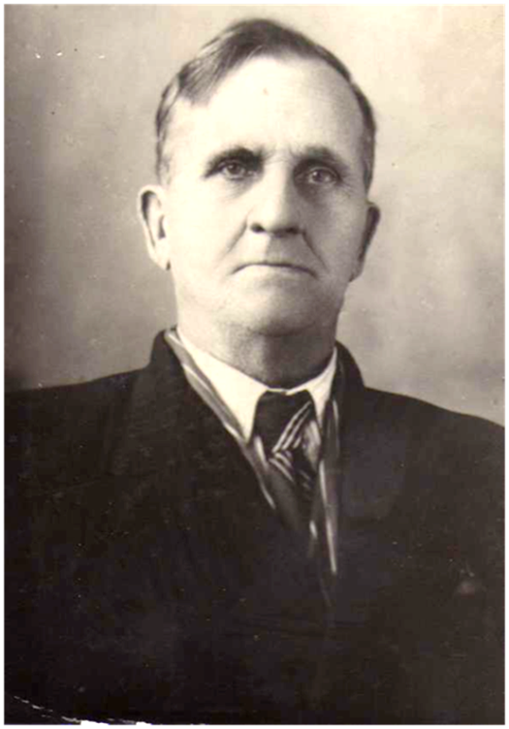

Одним із таких людей є Григорій Хомич Якименко . Він був сучасником Лесі Українки й Івана Франка, Михайла Коцюбинського і Панаса Мирного.
На околиці села Сурсько-Михайлівки в убогій селянській хаті, оточеній розкішним віттям дерев в один із холодних січневих днів 1883 року народився український письменник Григорій Хомич Якименко.
Про цю хвилюючу подію в своєму житті і перші дні дитинства Григорій Хомич в автобіографії пише так;
«В нашому, як мені потім довго здавалось, найкращому селі Сурсько-Михайлівці в січні 1883 року баба Явтушиха принесла в сім'ю мого батька маленьке, худе немовлятко. То був як говорили, я, четверта дитина в хаті. І почалось. Соска з тряпочки з розжованим хлібом, на чотирьох вервечках колиска під стелею, а у неділю ласка матері і грудочка цукру до чаю...»
Це один із найстаріших українських письменників, який народився та проживав в нашому селі, навчався та став випускником нашої старенької школи. А згодом працював в ній вчителем разом із своєю дружиною з 1922 по 1937 роки. Виховав двох синів, старший - Лев вдався в батька, рано пристрастився до літератури. Це і визначило його майбутнє. Лев Григорович мав вчену ступінь доктора філологічних наук працював професором Московського держуніверситету, критик і письменник. Менший - Анатолій працював лікарем в м. Краснодарі.
53 роки свого життя Григорій Хомич присвятив благородній справі навчання і виховання підростаючого покоління. На пенсію пішов в 1957-му у віці 70 років. Про це в своїй біографії Григорій Хомич так пише:
«А коли одного літнього дня 1957 року сім'я моя підрахувала, що я уже віддав освітянській справі 53 роки і виріпшла, що мені пора й совість мати і дати місце молодим, тоді й записався в пенсіонери. В цьому чині гуляю й досі».
В Сурсько-Михайлівці проживали колеги Григорія Хомича по роботі в школі. Це Дарія Степанівна Захарова, Олександра Андріївна Горобець, Олександр Іванович Сігняк, Карно Семенович Коломоєць, Дарія Олексіївна Убоженко. Вчителями трудилися в сільській школіі і колишні учні Якименка Григорія. Ніхто з вчителів не знав тоді, що Григорій Хомич займається письменницькою діяльністю, — пригадує Дарія Степанівна Захарова. — Знали лише про його незвичайну працьовитість і бадьорість.
А ось спогади колишнього учня Якименка — Г. Т. Дашкевича; Григорій Хомич — мій перший учитель. Він прищепив в мені математичні здібності. Це і визначило мій життєвий шлях. Я став учителем...
Поряд з учительською роботою Якименко брав активну участь у житті та розбудові села .
Писати почав у 1908-му. Перше оповідання «Дома» було надруковано в київській газеті «Рада» в грудні 1912 р. Вісім оповідань опубліковані в 1913-1914 рр. в журналі «Маяк» в Києві. Перша ж його книжка «Любов і життя» побачила світ у 1963 році, друга збірка оповідань «Жайворон» вийшла в рік його смерті — в 1967 р.
Будучи свідком багатолітньої історії свого народу, Г. X. Якименко в міру своїх творчих сил і можливостей прагнув сказати про долю свого народу словом художника і очевидця.
І гідне подиву, як в буднях учительської гарячки, не досипаючи ночей, він створював художні твори немалої емоційної сили, насичені глибоким соціальним змістом.
Про що б не писав наш земляк, він ніколи не забував про степи, серед яких народився і виріс. І образ українського степу — простору під високим небом як символ безсмертя ми знаходимо майже в кожнім його творі.
в січні 1967 року перестало битися 84-річне добре і щире серце цієї напрочуд простої і скромної людини, яка так захоплююче любила життя і його творців — людей праці.
Григорія Хомича не стало, але його слово впевнено йде і обов’язково дійде до людських сердець.
Нещодавно школярі мали змогу познайомитися з нащадками Григорія Хомича Якименка. Проживпш довге й дуже нелегке життя, він сказав своє негучне, але щире слово про півстолітню історію рідного народу.
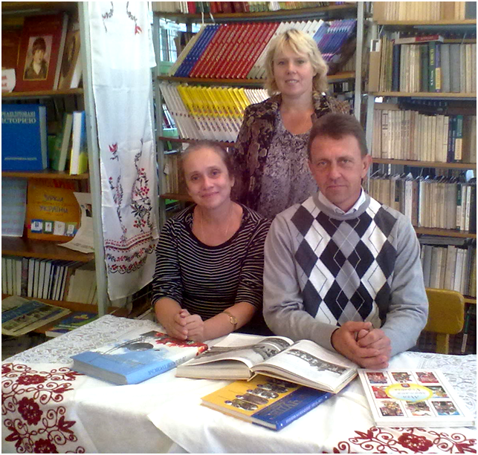
Син його - Лев Григорович, теж письменник, приїздив до Сурсько-Михайлівки у 1969 році і подарував книгу «Жайворон» на пам'ять про батька.
(додаток 6)

А в 2012 році сталася визначна подія .З Росії до на
завітала онука знаменитого письменника. Зустріч відбулася в шкільній бібліотеці, та вона відвідала й сільську бібліотеку, де Ольга Анатоліївна розповіла про життя родини, про спогади батька і його сум за Сурсько-Михайлівкою. Здається, що він нещодавно , а вона вирішила відвідати наше село, взяти землі, водички на могилку та насіння чорнобривців посіяти на згадку. А ще ми пригостили її нашими яблуками, бо за спогадами її діда та батька, тут, у Сурсько-Михайлівці, вони найсмачніші. Тепер ми з Ольгою Анатоліївною підтримуємо контакт через інтернет. Вона не могла стримати сліз, бо навіть не очікувала, що Григорія Якименка тут пам’ятають, зібрано багато матеріалу у сільському музеї.
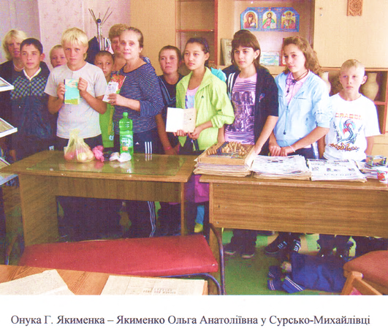
Вона збирається ще приїхати у Сурсько-Михайлівку і привезти книги свого дідуся.
Звернення до різноманітних місцевих матеріалів, навіть стислий огляд чи згадка про видатних людей, чиє життя пов'язане з нашим краєм, формує в учнів високе почуття патріотизму, національну гордість за минуле й сучасне рідної землі - "Малої Батьківщини", а також великої нашої держави України.
Вивчаючи вплив на виховання учнів письменниками рідного краю мною було проведено літературний урок з учнями 6 та 9 класу «Співець рідного краю» . З допомогою матеріалів музею, сільської бібліотеки було досліджено біографію письменника Якименка Григорія Хомича. Перечитавши його збірники «Любов і життя», «Жайворон» , ми переконалися у письменницькій майстерності автора. Дуже багато нового ми дізналися про життя нашого села на початку та в середині минулого століття. Перечитуючи його пожовклі від часу листи, впевнилися, що він брав активну участь в житті і розбудові нашого села. Одним із доказів є лист до голови колгоспу . (додаток 7)
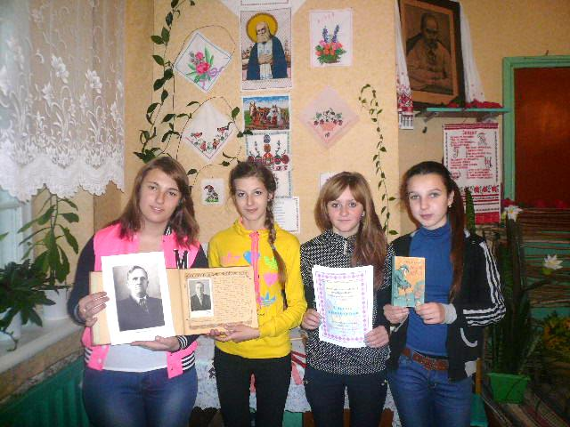
Біографія цього непомітного письменника - це біографія одного із скромних трударів свого народу, який взяв собі ще з молодих, юначих літ за громадянський обов’язок ділом і словом слугувати людям. Цьому обов’язку Григорій Якименко залипшвся вірним до кінця.
Сьогодні ми хочемо дослідити, розповісти українському народові про біографію нашого земляка та літературну спадщину як співця рідного краю. Ми хочемо відродити про нього пам'ять, привернути увагу до творчості, популяризувати її серед ровесників та односельців.
Також дуже важливо підтримувати зв’язки з потомками Григорія Якименка,
спілкуватися з ними . Музей поповнювати новими експонатами.

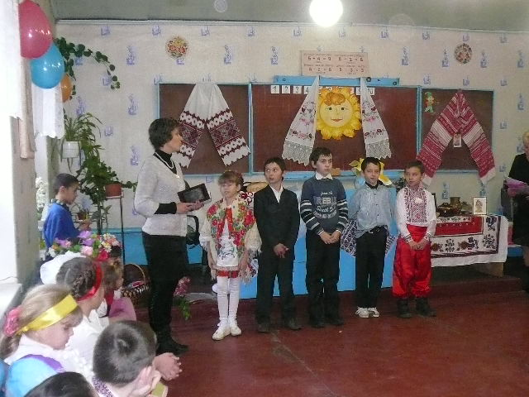
Працюючи в тісному контакті з педагогічним колективом школи, я систематично проводжу бібліотечні уроки на різні теми. Одним із уроків столо родинне свята «Обереги рідного краю» .

Учні 4 класу з великим задоволенням читали вивчені вірші, співали гарних українських пісень, демонстрували невеличкі сценки з українського сімейного побуту.

Та найголовнішим завданням на цьому уроці було прищеплення дітям любові до історії рідного краю , виховання бережного ставлення до нього. Ознайомлення з традиціями та побутом рідного села з його оберегами.
Такі уроки посідають важливе місце, адже саме з дитинства та юних літ потрібно прищеплювати дітям почуття любові до рідної землі, її мови, пісенно-поетичної спадщини, традицій, обрядів наших предків. Кожна людина повинна завжди пам’ятати звідки вона родом, де її коріння, знати історію свого народу, бо хто не знає минулого, той не вартий майбутнього.

В результаті тісної співпраці бібліотекаря і вчителя напрацьовано багато матеріалів для проведення уроків. Велику допомогу у проведенні цієї роботи надають публікації журналу "Шкільна бібліотека". В бібліотеці оформлено тематичну папку з розробками проведених бібліотечних уроків, бесід, уроків позакласного читання. Такі уроки як "Екскурсія в бібліотеку", "Правила поводження з книгою", "Звідки книга прийшла", "Як правильно читати", "Твої помічники у виборі книг", "Як користуватися каталогами і картотеками" та інші прищеплюють дітям любов до книги, навчають самостійно працювати з книгою, розширюють кругозір, вчать не розгубитися в морі книг. Для засвоєння бібліографічних знань організовую уроки у вигляді змагань, а саме: бліц - турнір "Все про бібліотеку і книгу", вікторини "Юні читайлики", ігри "А якщо подумати?". Також два рази на рік проводиться анкетування на виявлення читацьких інтересів для учнів школи та їх батьків.

(додаток 8)
Відомо, що патріотизм починається з любові до своєї оселі, з колискової, яку співала мати, з рідної мови і пісні. Саме ці фактори формують поняття "малої батьківщини". Пізніше приходить усвідомлення себе сином великої Батьківщини - України - гордість за її славне минуле і розуміння того, що треба працювати для її майбутнього. Без першого не буде другого. Розуміючи це, я, намагаюся використати всі можливості, щоб ознайомити учнів з рідною культурою козацького села Сурсько-Михайлівка, її минулим та сучасним, відомими людьми, яких вона дала Україні, намагаюся, щоб використання місцевого матеріалу набуло системного характеру.
Сурсько-Михайлівська земля на різних етапах своєї історії народжувала талановитих людей. І хай їх обдарування було далеко не рівновеликим, хай не всі досягають політичних вершин у царині своєї діяльності, все ж місцевої слави вони зажили. Тож чи не нам пишатися земляками, берегти бодай те, що зберегла нам пам'ять предків .
Частина цих людей забута або майже забута тому, що вони не полишили глибокого сліду у вітчизняній історії та культурі, інші не вписувались у прокрустове ложе пануючої ідеології, ще інші забулись у народній пам'яті через свою епізодичність на Сурсько-Михайлівському небосхилі. Отож
спробуймо зберегти те, що маємо. Чарівний світ літератури допомагає зовсім по-іншому, через призму бачення письменника, глянути на світ, замилуватися ним і відчути гордість за те, що ти народився саме на цій землі, живеш тут і будуть жити тут твої нащадки.
В бібліотечному річному плані є розділ “ Література рідного краю”, на уроках та в позаурочний час проводяться різноманітні заходи краєзнавчого характеру. Але, на жаль, ми маємо обмаль літератури, яка б давала багатий фактичний матеріал з історії краю. На особисту думку, уроки літератури рідного краю вважаю надзвичайно важливими, бо вони пробуджують в учнях, майбутньому України, гордість за рідну землю і її талановитий народ, збагачують духовний світогляд школярів, формують усвідомлення особистістю себе як часточки українського народу з власною національною гідністю. В наш час, коли нівелюється приналежність людини до певної нації,
виховання справжнього патріота набуває особливо важливого значення. Виховуючи в учнях любов до рідного краю, ми формуємо гідне майбутнє нашого народу.
Внаслідок проведеної роботи учні закріпили отримані на уроках краєзнавства та літератури рідного краю знання про життя і творчість письменників – земляків. Розвинули читацький досвід і естетичні смаки, вміння відрізняти справжню поезію від ерзацу; вдосконалили навички зв’язного мовлення ; сформували власний естетичний світ.
Після тривалого забуття до сучасного читача повернулося ім'я талановитого письменника Григорія Хомича Якименко, який все життя писав про своє улюблене, мальовниче село Сурсько-Михайлівку, історична особа Микита Леоитійович Корж , який є автором унікального твору «Устное повествование бывшаго запорожца, жителя Екатеринославской губернии и уезда, селения Михайловки Никиты Леонтьевича Коржа».
Отже, будучи по своїй суті інформаційним центром нашої школи, бібліотека активно впливає на свідомість учнівської молоді, формує відповідальність за творення незалежної України, спонукаючи до активних практичних дій, духовно збагачує її. Таким чином, бібліотека школи розвиває творчі здібності, таланти, пізнавальні інтереси й сприяє успішному засвоєнню навчальних програм.
І хоча лише 2 роки мого життя віддано бібліотеці, планів багато, а значить, є поле для активної діяльності.
Багато чого вдалось зробити, а щось, на жаль, - ні, але оглядаючись назад, у минуле, та дивлячись в майбутнє, згадую слова Василя Сухомлинського: „Виховуючи - навчай і розвивай;
навчаючи та розвиваючи - виховуй;
навчаючи, розвиваючи, виховуючи - самовдосконалюйся"

- ці слова стали девізом моєї роботи. Мету та завдання своєї роботи було виконано.

Список використаної літератури

- Сухомлинський В.О. Вибрані твори: у 5 т. – К.: Радянська школа, 1976-1977.
- Сухомлинський В. О. Серце віддаю дітям. — К., 1986.
- Сухомлинський В.О. Батьківська педагогіка. – К. 1978.
- Дьюи Дж. Школа и общество / Дж. Дьюи // Социальная педагогика. - 2003. - № 4. - С. 35-36.
- Розанов Гавриил. «Устное повествование бывшего запорожца, жителя Екатеринославской губернии и уезда, селения Михайловка, Никиты Леонтьевича Коржа». – Одесса, 1842.
- Усна історія Степової України. – Запоріжжя: АА Тандем, 2009. – Т.7.
- Григорій Якименко «Любов і життя».радянський письменник.Київ.1962
- Матеріали музею.
- Спогади старожилів села Сурсько-Михайлівка.
- Інтернетресурси.

Додаток 1.
Козацька доба у творчості письменників Сурсько-Михайлівки.
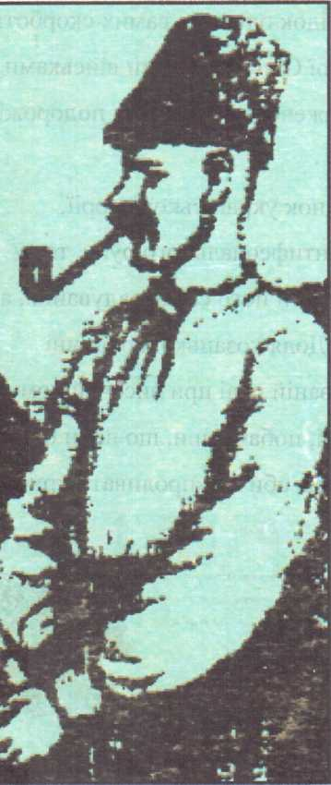
«Хто зневажає рідний край,
Той серцем немощний каліка» Тарас Шевченко
Село Сурсько-Михайлівка розташоване на річці Суха Сура.. Воно розкинулося в глибокій балці, привільно і просторо йому в долині річки Сури. Раніше так і називалося - Великі Вольні Хутори.
«Місцевість низовинна, сира» - записано в довідковій книзі Катеринославськой єпархії за 1913 рік. Наявність десятків озер із стічних весняних струмків, високий рівень грунтових вод - 12 кілометрів суцільного «багна», вулиці - поняття вельми умовне, не приносили особливих неприємностей жителям і не були перешкодою для припливу населення. Село, в якому праця була головним мірилом цінностей, в оточенні поміщицьких володінь, вважалося острівцем благополуччя, і багато хто мріяв «перемахнути
Микита Корж
через гору», скинути ярмо кріпосної залежності і насолодитися свободою.
Виникло село з козацького зимівника курінного отамана Якова Омеляновича Качалки. В 1776 році він отримав в присурських степах 3340 ятин землі, чин російського прем'єр-майора і дворянство, перейшовши на російську службу після ліквідації Запорізької Січі. Помираючи, заповів своє майно хрещенику козаку Микиті Коржу.
Як дослідили наші учні-краєзнавці, Микита Леоитійович Корж (1731-1835) особа історична. Він автор унікального твору «Устное повествование бывшаго запорожца, жителя Екатеринославской губернии и уезда, селения Михайловки Никиты Леонтьевича Коржа», який використовують практично всі дослідники Запорізької Січі.
В історію України, МЛ. Корж увійшов як свідок одного з самих скорботних й для нашої Батьківщини - ліквідації Запорізької Січі царськими військами, заснування міста Катеринослава, закладки Преображенського собору, подорожі імператриці Катерини II на Україну до Криму.
Згадаймо одну з найбільш драматичних сторінок української історії.
Запоріжжя залишалося одним з головних вогнищ антифеодального руху, тому російський царизм усіма засобами намагався обмежити його самоврядування, а зрештою й повністю знищити козацьку вольницю. Доля козацької вольниці точно була вирішена 23 квітня 1775 р. на так званій раді при височайшому дворі. Січ повністю оточили з усіх боків. Запорожці, побачивши, що вони оточені з боків і не мають змоги ні втекти, ні оборонятися, аби не «проливати християнську кров», добровільно склали зброю.
Збірка, надрукована Гавриїлом Розановым
Огь СЬчи Запорожской
Устмое пов'Ьествоаань^е,
*
бывшаго эапоро?к< (.а. жителя Єкатерілі^славской гуСермілк* %л уЪэАа. солеінія Мі/іхаіЯповкі/і.
./Іеоитьовима Коржа
Після зруйнування Нової Січі частиина козацької старшини, що не брала участі «в учинках кошового»,
збрегла свої володіння й отримала перські чини в російській армії.
Проте вище січове керівництво, звинувачене у зраді, було заарештоване доправлене на заслання.
Про події того часу запорізька сторона не залишила, та й не могла залишити, сих документів. Про згадані події засвідчують тільки усні спогади старого запоріжця Микити Коржа, розказані та написані у 1828- 1831 рр., надруковані архієпископом Катеринославським, Херсонським і Таврійським Гавриїлом Розановим у 1842 р. в м.Одесі. Для краєзнавців неординарна постать архієпископа цікава перш за все тим, що він належить до числа перших, хто цілеспрямовано, усвідомлено, методично з першого дня перебування в нашому краї збирав старожитності, документи, записував спогади старих людей про минуле краю, писав і публікував власні історичні розвідки. Звичайно, найвідомішим є той факт, що саме преосвященний Гавриїл, прибувши до Катеринослава і незабаром дізнавшись, що в селі
Михайлівці проживає столітній колишній запорожець Микита Леонтійович Корж, став запрошувати його до себе на бесіди. А Микита ж була постать дуже цікава вже тим, що переваливши через 100-літній рубіж, зберіг ясність пам'яті, здоровий глузд, багато знав і вмів розповідати логічно і образно. Між іншим, він брав участь у двох урочистих закладках Спасо-ображенського собору 1787 і 1830 pp. Архієпископ Гавриїл та ректор Катеринославської духовної семінарії архімандрит Яків Вечерков, слухаючи розповіді старого запорожця, робили записи, наслідком чого стала публікація «Усних розповідей колишнього запорожця, жителя Катеринославської губернії та повіту, села Михайлівни Микити Леонтійовича Коржа.
■

Як зауважила доктор горичних наук, професор, Заслужений діяч науки і
техніки України Ганна Швидько в роботі «Катеринославщина та її найвидатніші діячи духовного звання (XVIII - XIX ст.)», ця публікація мала неоціненне значення, тому що на сьогодні це єдине історичне джерело, з якого можна довідатися про судовий устрій Запорозької Січі - кваліфікацію злочинів і покарань, розпорядок судового процесу тощо. Адже на Запорожжі протоколи судових засідань не велися, документи (від започаткування процесу до вироку) не складалися, судовий процес здійснювався швидко, без тяганини і ефективно. Так що преосвященний Гавриїл зробив неоціненну послугу не тільки краєзнавцям, але й дослідникам історії Запорозької Січі, історії українського права і вдового устрою.
Спогади старого запоріжця - це не тільки історичний матеріал про Запорізьку С іч. Коли Корж заснував село Михайлівку і постійно став там жити, він був очевидцем та учасником багатьох знаменних подій: заснування Катеринослава Дніпропетровська, відвідування російської імператриці Катерини II і австрійського імператора Йосифа II по Дніпру земель Новоросії та Крим.
Микита Леонтійович Корж прожив довге життя - 104 роки, залишив багато засленне потомство - 7 синів та 4 дочки. Його нащадки і зараз живуть на Дніпропетровщині, і навіть в селі Сурсько-Михайлівці.
Уродженець козацького поселення Новий Кодак, Микита Корж з 7 – річного віку жив у Запоріжській січі до її ліквідації в 1775 р. пройшов шлях від джури до військового старшини, протягом 20 років був порученцем – «конфідентом» останнього Кошового отамана П. Калнишевського, також виконуючи при ньому обов'язки кухаря та знахаря. Незвичайною людиною був Микита Леонтійович: мав неабияке здоров'я і відмінну пам'ять, гострий розум і гумор, багато здібностей невластивих звичайним людям. Микита Леонтійович, як і більшість запорожців, відрізнявся релігійністю і участю в церковних справах. Його стараннями була зведена церква в селі Михайлівка, де в церковній огорожі він і був похований.

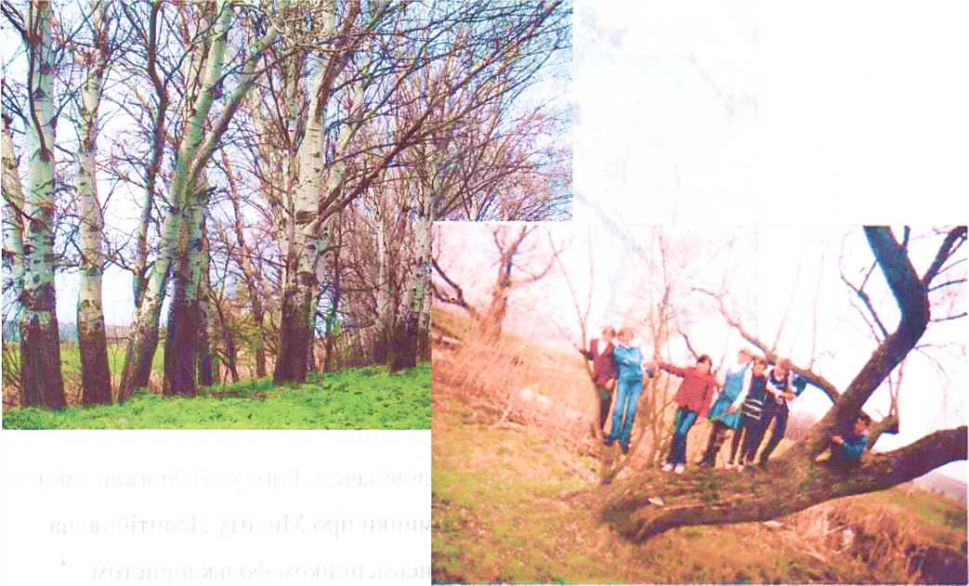
Місце, де був розташований зимівник Микити Коржа 2008 р
Після зруйнування Запорізької Січі Н.Корж проживав у слободі Половиця на правому березі Дніпра між Старим і Новим Кодаками спільно з колишніми запорожцями; Лазарем Глобою, Ігнатієм Каплуном, Андрієм Токарем і Федором Срихіткою, фактично первожітелямі майбутнього м. Катеринослава Дніпропетровська. Навіть місце закладки нової «південної столиці» було зазначено :князю Г. Потьомкіну саме Н.Л.Коржем, де зараз розташовується в нагірній частині Преображенський собор, парк імені Т. Шевченка та Потьомкінський палац. Разом з колишнім запорозьким осавулом Лазарем Глобою займався розбиттям садів, тих самих, що згодом стали міськими парками ім. Т.Г.Шевченка та Л.Глоби.
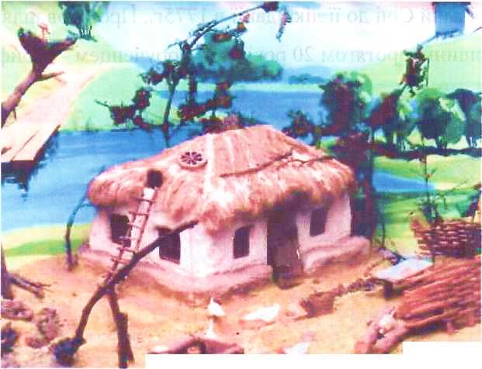
Макет садиби Коржа на зимівнику

Колишній запорожець був чудовим оповідачем, його усні спогади записані і після смерті опубліковані під назвою «Споминки про Микиту Леонтійовича Коржа» в збірці «Українські оповідання» письменником фольклористом З.Стороженком , яка вийшла в Петербурзі у 1863 році. Спогади мають велику сторичну цінність.
Микита Корж помер на 105-му році життя в жовтні 1835 року в рідному селі Сурсько-Михайлівці, збираючи гроші на будову нового храму. Вдячні односельці збудували новий храм та з великими почестями поховали засновника села в усипальні при храмі під вівтарем.
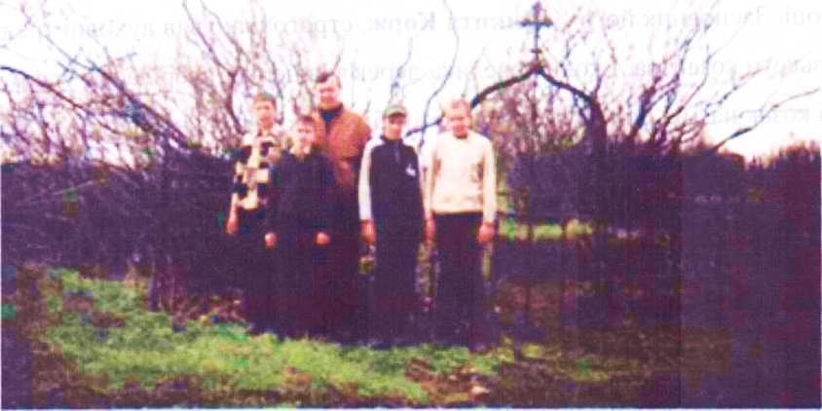

Місце перепоховання М. Коржа, 2007р.

Додаток 2.
Твір – роздум на тему: «Мій рідний край»,
написала уч. 4 класу Сурсько-Михайлівської СЗШ
Шевченко Ярослава.
В Солонянському районі є таке велике село, порівняно з містом - невелике, але дуже мальовниче. Зветься воно Сурсько-Михайлівка, на честь сина Михайла, який народився в селі біля якого протікає річка Суха Сура.
Опис місцевості села я почну з опису річки. Вона тиха, заросла комишем. Річка протікає відразу за околицею нашого села. Саме сюди селяни ходят рибалити та купатися, а на березі пасуться корови. Ще на річці водяться видри, білі чаплі, навіть хижі ласки.
А навкруги розташовані великі шматки незайманого степу, горби та схили. Весною вони всі заквітчанні , а влітку вітер доносить до села духмяні пахощі степових трав.
В степу можна зненацька наполохати зайця або ховрашка, лисицю А одного разу, коли зима була холодна, люди бачили просто за околицею села старого сірого вовка. Також до села часто прибігають косулі, особливо це буває взимку.
Це село є цивілізоване. В ньому багато вулиць, навіть є так звані "краї" . Є деякі вулиці зовсім заплутані, як лабіринт.В моєму селі є газопровод, магазини, середня школа, дитсадок, будинок культури, де знаходиться місцевий краєзнавчий музей. Там зберігається дуже багато важливих документів та фактів з фотографіями про життя односельців Сурсько-Михайлівки. Ще в селі є церква, саме тому село споконвіку зветься селом, а не хутором. Вона стоїть в центрі села та виблискує своїми золотими куполами. Біля сільської ради було відкрито пам'ятний знак – Поклонний Хрест і меморіальні дошки засновнику села – козаку Микиті Коржу та священику Серафиму Тяпочкіну, який зберіг та перепоховав його останки.
До нашого видатного села можна доїхати з районного центру на автобусі, який ходить тричі на день. А з міста Дніпропетровськ так зовсім багато ходить різних автобусів та маршруток до самого пізнього вечора.
Більшість селян живе у садибах. Вони саджають великі городи та збирають у власних садках яблука, вишні, черешні та груші.
Я вважаю, що моє село найкраще на землі, бо тут люди живуть добрі та привітливі. Коли я стану дорослою та досягну в житті чого хотіла , то обов'язково буду жити лише в рідному , мальовничому селі Сурсько-Михайлівка.

Додаток 4.
Написала вірш учениця 5 класу Колєсник Анна.
МОЄ СЕЛО
В самому центрі України
Розташувалося моє
Найперше, рідне і єдине
Село, що все гарніш стає.
Тут є ріка, Сурою зветься
Тут гарні дуже всі стежки,
Пташиний спів скрізь роздається
Ростуть тут верби і дуби.
Я все люблю, тут все найкраще
Отой лісок, що біля школи,
Садочок перший наш дитячий
І наша люба, мила школа!
Сурсько-Михайлівці спасибі,
За те, що я зростаю тут,
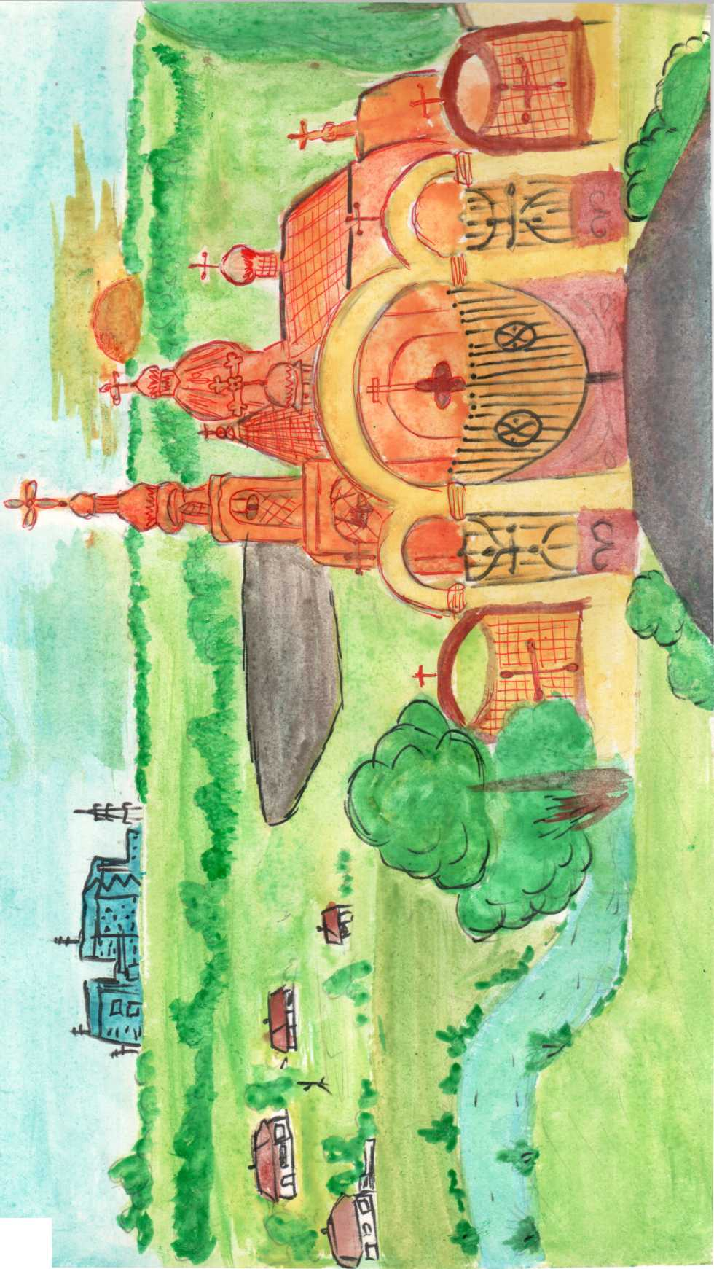
Спасибі рідній Україні –
Що тут мої батьки живуть!

Написала вірш учениця 11 класу Біжко Софія.

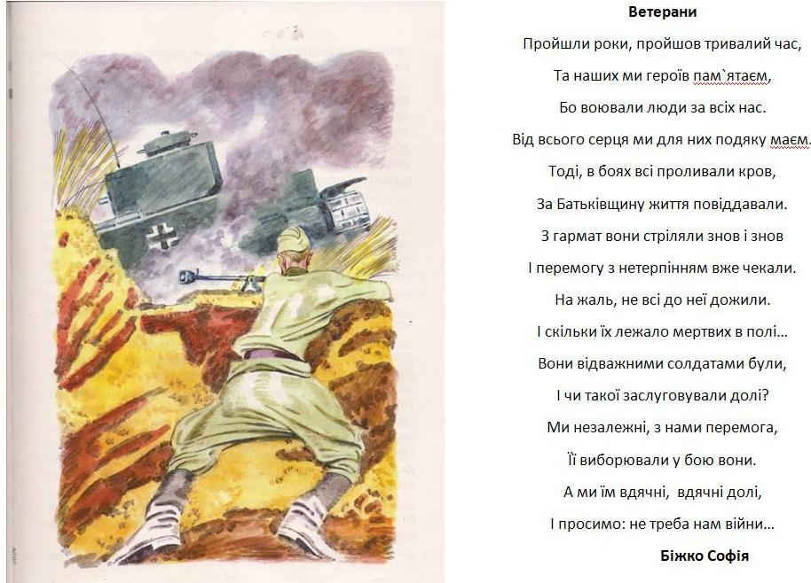

Додаток 5.
Бібліотечний урок до Дня народження В.О.Сухомлинського
«Яка то святість мамина любов!»

Бібліотекар. Дорогі діти, сьогодні ми з вами зустрілися на годині роздумів присвяченій творчості великого гуманіста і добротворця В. Сухомлинського, видатного педагога, який своє серце віддавав дітям.
Василь Сухомлинський народився 28 вересня 1918 року. «Важкий то був час. Кругом бої, бідні проти багатих, багаті проти бідних, за землю справжня війна. Мати Василя зазнала багато біди і горя. Вороги все допитувались, де чоловік-більшовик переховується. Мати мовчала, а дома виливала горе над маленьким Васильком».
І тому мати вклала в сина свою любов, доброту, розум та мудрість. Дуже любив Василько слухати, вечорами казки, які розповідала мама.
Ріс Василько хлопчиком працьовитим, добрим і люблячим, із дитинства допомагав матері виховувати молодших дітей. «Іноді поведе до дитячого садка молодшеньких та й затримається там на цілий день. Навколо нього завжди були діти, то казки їм розповідає, то малює щось, а то ще всякі листочки та квіточки збирають до гербарію».
Закінчивши школу. В, Сухомлинський подався вчитися на вчителя до Кременчука. Дорого далася йому та наука. Мало не замерз у снігах, коли одного разу добирався взимку додому...
Щотижня приходив за харчами, добирався залізницею до Павлиша, а вже звідти пішки 8 км до села.
17-річним юнаком почав працювати вчителем української мови та літератури.
Він завжди був разом із дітьми: ходили в ліс вирізувати сопілки та вчились грати на них...
Але, на жаль, через два роки розпочалася війна. І розкидала доля по всіх усюдах його сім’ю, його учнів. На фронті був політруком. 9 лютого 1942 року був тяжко поранений. Війна відняла в нього сім’ю: в далеких краях помер батько, фашисти повісили його дівчину і вбили новонароджену дитину.
І тому все своє життя присвятив дітям-школярам, всю любов, яка переповнювала його хворе серце, віддавав своїм вихованцям та улюбленій справі.
Був дуже працьовитою і творчою людиною. Його ім’я відоме в усьому світі, автор 50 книг, понад 1500 дитячих творів, 600 наукових статей, праці видано 53 мовами світу. Найвідоміша його книга - «Серце віддаю дітям». В Китаї, наприклад, студенти педагогічних вузів не отримають диплом, поки не здадуть залік за книгою.
В. Сухомлинського. Але, на жаль, його твори для дітей побачили світ тільки після його смерті, перша книга «Чиста криниця» вийшла в 1993 році, друга «Вічна тополя» в 2003 р.
Прожив 52 роки, з них віддав дітям, роботі 35 років, працюючи вчителем, директором. Помер у розквіті творчих сил 2 вересня 1970 року.
В його сім’ї панував культ книги, культ читання, культ розуму, а особливо культ Матері .
1-й читець.
Яке найкраще слово в світі?
Раз мудрий хтось спитав людей.
^ «Здоров’я», - відповів недужий.
«Ні, молодість», - сказав старий.
«Найкраще - хліб», - жебрак говорить
«Перемога», - відповів солдат.
«Найкраще - воля», - раб промовив,
«Ні - правда!» - вигукнув мудрець.
Аж тут озвався несміливо
Сирітка, ще малий хлопчик:
«Найкраще в світі слово - Мама!»
І всі сказали: «Мама?! Так!».
Бібліотекар. При згадці про нього всміхається кожна людина, мала чи доросла, кожен, хто був дитиною і мав матір. Певне, немає найдорожчого світлішого слова для кожного з нас. Із ним і усвідомлюємо себе, з ним ми живемо. Мати - початок. Мати - берегиня роду людського.!Незмірну любов, ласку, ніжність і тепло дарує вона дітям, оберігає родинне житт. Недарма образ матері опоетизовано у віршах, оспівано у музичних творах, прославлено в казках і легендах. І мудріше за народ, ніхто ще не сказав про матір.
Подивіться на дошкі тут представлені вашій увазі прислів’я про маму прочитайте і поясніть як ви розумієте його значення.
(Звучить пісня-«Чорнобривці»).
Бібліотекар. Мати - символ усього найдорожчого, найдобрішого, найсвятіпіого, В одному араб ському прислів’ї говориться, що Бог створив на світі матерів, що заступали Бога там, де його нема ; Мати - це перше слово, яке з радісною усмішкою вимовляє дитина. Мати - це слово найчастіше повторює людина в хвилини страждання і горя. Мати любить свою дитину, і розуміє її, подасть руку допомоги, розділить її радість і смуток.

Послухайте легенду, яку створив український народ про серце матері та тихенько в душі попросіть вибачення у своїх матусь за свої слова і вчинки які спричинили їй біль.
2-й читець
Дівчину вродливу юнак покохав,
Дорожчої неї у світі не мав.
І клався, божився що любить її
Над сонце, над місяць, над зорі ясні.
!»Тебе я кохаю. За тебе умру...
Віддам за кохання і неньку стару!»,
Та мила його не боялась гріха,
Була , як гадюка, зрадлива, лиха,
Всміхнулась лукаво і каже йому:
«Не вірю козаче, коханню твому.
Як справді кохаєш, як вірний ecu,
Мені серце неньки живе принеси»,
І стався опівночі злочин страшний:
Мов кат, витяг серце у матері син...
І знову до милої, з серцем в руках,
Побіг, і скажений гонив його жах!
Ось - ось добігає, не чуючи ніг...
Та раптом спіткнувся і впав на поріг,
І серденько неньчине кров’ю стекло,
І ніжно від жалю воно прорекло...
Востаннє озвалось до сина в ту мить:
«Мій любий, ти впав... чи тобі не болить?».
Біотекар. Безмежне материнське серце. Воно вмістити всі найкращі якості та почуття, і не тільки вмістити, а й щоденно дарувати вам тепло, ласку, турботу, ніжність, відданість, Перед вами лежать маленькі сердечка, подумайте яку з якостей рідної матусі ви написали та прикріпили б на загальне материнське серце.
Діти виконують завдання, звучить пісня» Мама»».
Біотекар. «Вдячність дітей... Скільки гірких дум , скорботних хвилин переживають материнські серця почуваючи, що син чи дочка байдужі, безсердечні, що вони забули про все добре, зроблене їX матір’ю і батьком. І немае більшої радості для людини, що почуває наближення присмерку свого життя, ніж радість бачити, як у дітей розвивається свідомість того, що втомлена мати потребує відпочинку...», писав В. Сухомлинський.
(Читання казки «Сьома дочка» ).
Запитання до дітей:
- Чим сьома дочка відрізнялась від своїх сестер?
- Як ви думаєте, що важче: говорити красиво чи
діяти красиво?
- Що ви робите для мами, коли вона втомлена?

Бібліотекар. «Є три біди у людини: смерть, старість і погані діти - говорить українська мудрість. Старість неминуча, смерть невблаганна - перед нею неможна зачинити двері свого дому, а від поганих дітей можна дім вберегти, як від вогню. І це залежить не тільки від батьків, а від самих дітей. Намагайтесь бути чемними, любіть матусь, турбуйтесь про них, не завдавайте їм прикрощів, а як станете дорослими і розлетитесь з теплого батьківського гнізда по всьому світі, пам’ятайте, що мама з нетерпінням чекає ваших листів, телефонної розмови та й самих вас».
3-й читець.
Ночами сняться зорі голубі
І мати на причілку біля хати...
За все, що маю, дякую тобі.
За все, що маю і що буду мати.
Немов пилину, світ мене крутив,
- Любив я мрію і мету високу.
Пробач мені, що тяжко завинив.
Лиш тебе на старість одиноку.
Та що я знав, коли із дому йшов.
Хіба я міг, підліток, розуміти.
Яка то святість - мамина любов.
Яка то мука - як лишають діти.
Тому і сняться зорі голубі
І мати на причілку біля хати...
Тому й спішу подякувати тобі
За все, що маю і що буду мати.
М. Луків
Бібліотекар. Ви вдома написали невеличкий твір про маму. Читаючи ваші твори, я відчула, що кожен із вас пишається своєю мамою, що всі ви їх дуже любите і турбуєтесь про них. І тому я хочу, щоб ви зачитали їх нам.
(Діти читають твори).
Бібліотекар. Також у вашому класі є учні, які, як відомі поети, засобом поетичного слова описують любов і йіжність до матусі.
(Діти читають власні вірші).
Бібліотекар. Коли народжується дитина. Господь спускається з небес, цілує немовля і разом із своїм поцілунком вдихає в людину Божу іскру. А далі від людини залежшь, розгориться вона полум’ям чи так і залишиться іскрою. Матуся дитині просить у Господа щасливої долі. Але якщо просить одна людина. Бог ще подумає, виконати це прохання чи ні, а якщо просити всім разом то він обов’язково пошле людині все те, що ми просимо. Тож просімо завжди здоров’я нашим батькам, друзям, знайомим, добра і процвітання нашій країні.
Діти, послухайте поради В. Сухомлинського, що потрібно робити, щоб в очах ваших матусь не було смутку і печалі, а панували гордість та вдячність.
- Пам’ятай, що ти - сенс життя, мета життя, радість і смуток своїх батьків.
- Бережи здоров’я матері. Не завдавай їй болю, прикрощів, страждань.
- Умій поважати працю матері. Найбільше щастя матері - твоє чесне, чисте життя, працьовитість, старанність та добре навчання.
- Дорожи честю сім’ї, даруй мир та спокій. Справжня свобода сина чи доньки - бути слухняними дітьми.
Умій жити для людей.
Як ви, діти, шануєте своїх батьків, так і ваші діти шануватимуть вас.
Хворість матері - твоє горе. Невдачі і неприємності на роботі - твоя біда.
Якщо в сім’ї горе, нещастя, неприємність, т відповідальність за благополуччя сім’ї зросло в сто разів.
Умій бути добрим в думках, почуттях і вчинках. Питай поради у матусі, неси свої радощі і і проблеми та печалі.
Умій давати обіцянку матері - це вияв твоєї честі і гідності.
Не залишай матір одинокою, якщо в неї нема нікого, крім тебе. Ти сам, твоє слово, усмішка твоя присутність — буває єдина радість буття.Дорожи щастям буття.

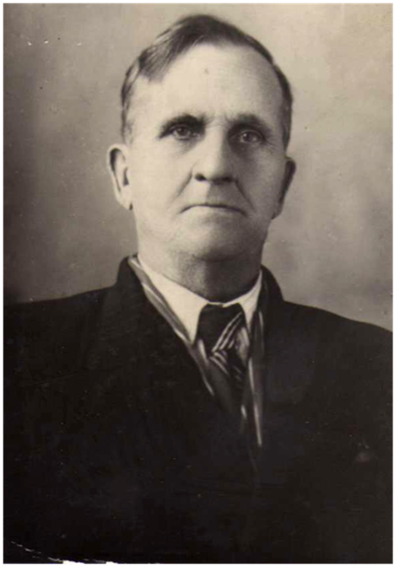
Додаток 6.

На околиці села Сурсько-Михайлівки в убогій селянській хаті, оточеній розкішним віттям дерев в один із холодних січневих днів 1883 року народився український письменник Григорій Хомич Якименко.
Про цю хвилюючу подію в своєму житті і перші дні дитинства Григорій Хомич в автобіографії пише так;
«В нашому, як мені потім довго здавалось, найкращому селі Сурсько-Михайлівці в січні 1883 року баба Явтушиха принесла в сім'ю мого батька маленьке, худе немовлятко. То був як говорили, я, четверта дитина в хаті. І почалось. Соска з тряпочки з розжованим хлібом, на чотирьох вервечках колиска під стелею, а у неділю ласка матері і грудочка цукру до чаю...»
Тяжке, безрадісне дитинство випало на долю Григорія. З трьох десятин громадської землі, що була у розпорядженні батька Хоми Васильовича, не вистачало на забезпечення життя багаточисельної сім'ї. Хліба вдоволь не їли.
Рано проявилась у Гриші кмітливість і допитливість. Батько, незважаючи на матеріальні труднощі, вирішив будь-що вчити сина. В 1890 році перед хлопцем розкрилися двері початкової школи, двері у світ таємниць науки. Після успішного закінчення початкової, а потім двокласної земської школи, як відмінник, поступив в гімназію. Хоч і зазнав при цьому утисків. Адже дітям бідних шлях в науку був тернистий.
Рання любов до дітей, прагнення нести знання, освіту простим людям привели Григорія Хомича на вчительську стежину, в 1904 році, він влаштувався на роботу в школі, що в селі Білоцерківка Запорізької області.
Тяжке, злиденне життя селян не давало спокою Якименку. Ще будучи студентом, познайомився з нелегальною марксистською літературою,
захошповався героїчною боротьбою робітників-революціонерів проти царизму. Про все прочитане і пережите в забороненій літературі хотілось донести до широких мас трудящих...
«Мене помістили при школі - пригадує Григорій Хомич. - Привезену з собою заборонену літературу, в тому числі і декілька екземплярів газети «Искра», надійно заховав...»
Глибоке знання потреб селян, гаряче співчуття до їх тяжкої долі, компанійський характер викликали в жителів села законну повагу і довір’я до молодого вчителя. Двері його квартири ніколи не зачинялися. Люди йшли до Григорія Хомича в різних справах. Одному треба листа прочитати, другому - написати заяву, іншим - розтлумачити зміст новин і чуток.
У 1906 році прийшлося йому майже півроку просидіти в тюрмі за політичні виступи. Після цього ніде не міг влаштуватися на роботу, бо в документах написано «Неблагонадійний бунтівник». Лише у 1908 році одержав посаду вчителя на Кубані, де й працював до 1914 року.
1918 рік. Після демобілізації Г.Якименко знову повернувся на Кубань до своєї улюбленої професії, в цьому ж році одружився на вчительці з м. Темрюка, козачці Горпині Лазарівні, з якою і пройшов дружно весь свій довгий, важкий і благородний життєвий шлях. Виховав двох синів. Старший - Лев вдався в батька, рано пристрастився до літератури. Це і визначило його майбутнє. Зараз Лев Григорович має вчену ступінь доктора філологічних наук працює професором Московського держуніверситету, критик і письменник. Менший - Анатолій працює лікарем в м. Краснодарі.
В 1922-му Григорія Хомича «потягло» на батьківщину і він з сім’ею приїжджає в рідну Сурсько-Михайлівку, де і працює з дружиною в школі до 1937 року. 53 роки свого життя Григорій Хомич благородній справі навчання і виховання підростаючого покоління. На пенсію пішов в 1957-му у віці 70 років. Про це в своїй біографії Григорій Хомич так пише:
«А коли одного літнього дня 1957 року сім'я моя підрахувала, що я уже віддав освітянській справі 53 роки і виріпшла, що мені пора й совість мати і дати місце молодим, тоді й записався в пенсіонери. В цьому чині гуляю й досі».
В Сурсько-Михайлівці проживали колеги Григорія Хомича по роботі в школі. Це Дарія Степанівна Захарова, Олександра Андріївна Горобець, Олександр Іванович Сігняк, Карно Семенович Коломоєць, Дарія Олексіївна Убоженко. Вчителями трудилися в сільській школіі і колишні учні Якименка Григорія. Ніхто з вчителів не знав тоді, що Григорій Хомич займається письменницькою
діяльністю, — пригадує Дарія Степанівна Захарова. — Знали лише про його незвичайну працьовитість і бадьорість.
А ось спогади колишнього учня Якименка — Г. Т. Дашкевича; Григорій Хомич — мій перший учитель. Він прищепив в мені математичні здібності. Це і визначило мій життєвий шлях. Я став учителем...
Поряд з учительською роботою Якименко брав активну участь у розбудові села. Проживши довге й дуже нелегке життя, Г. X. Якименко сказав своє негучне, але пщре слово про півстолітню історію рідного народу.
Писати почав у 1908-му. Перше оповідання «Дома» було надруковано в київській газеті «Рада» в грудні 1912 р. Вісім оповідань опубліковані в 1913-1914 рр. в журналі «Маяк» в Києві. Перша ж його книжка «Любов і життя» побачила світ у 1963 році, друга збірка оповідань «Жайворон» вийшла в рік його смерті — в 1967 р.
Біографія цього непомітного письменника — це біографія одного із скромних трударів свого народу, який взяв собі ще з молодих юнацьких літ за громадянський обов'язок — ділом і словом служити людям. Цьому обов'язку Григорій Хомич залишився вірним до кінця днів своїх. Життя односельчан, їхні радощі, успіхи і невдачі в розвитку господарства.
«А коли одного літнього дня 1957 року сім'я моя підрахувала, що я уже віддав освітянській справі 53 роки і вирішила, що мені пора й совість мати і дати місце молодим, тоді й записався в пенсіонери. В цьому чині гуляю й досі».
Педагогічна і письменницька діяльність для Г. X. Якименка були нероздільними. В цьому органічному поєднанні він вбачав і своє покликання, і своє щастя.
Він ніколи не квапився виставляти свій скромний творчий доробок на суд читацької публіки, довго виношував задуми новел, оповідань, а ще довше їх опрацьовував. Ось чому його колеги та учні і не знали аж до виходу в світ першої збірки оповідань Якименка про його письменницькі справи.
Григорій Хомич в своїй творчості подібний жайворону, який, знявшись над степом, співає хвалу сонцю і людям. Як проста й невимушена жайворойкова пісня, таке схвильоване й щире його письменницьке слово.
В своєму відгуку на збірник оповідань «Любов і життя» письменник Михайло Стельмах пише:
«...А оце знову, перечитуючи ті оповідання, трохи поправлені автором, тішуся й радію: добре, що в світі є благодатний край Кубань, що живуть в цьому краї мужні, працьовиті, сердечні люди, а серед них і Григорій Хомич Якименко, вчитель і письменник, в грудях якого б'ється серце, по вінця виповнене любов’ю до простих, трудящих людей. До їхнього життя, як видно, Григорій Хомич пильно придрголяється вже не один десяток літ. Кращі з його оповіданнячок, мовби ті коштовні намистинки, легко й природно нижуться в гарненький разочок- збірочку. Такі речі, як «На весілля», «Скупий», «Льонька», «Прострелена шинель», «Друзі», «Шкіпер Сидоренко» та інші написані майстерно, свіжо. Вони свідчать про неабиякий письменницький хист Григорія Хомича».
Будучи свідком багатолітньої історії свого народу, Г. X. Якименко в міру своїх творчих сил і можливостей прагнув сказати про долю свого народу словом художника і очевидця.
І гідне подиву, як в буднях учительської гарячки, не досипаючи ночей, він створював художні твори немалої емоційної сили, насичені глибоким соціальним змістом.
Про що б не писав наш земляк, він ніколи не забував про степи, серед яких народився і виріс. І образ українського степу — простору під високим небом як символ безсмертя ми знаходимо майже в кожнім його творі.
в січні 1967 року перестало битися 84-річне добре і щире серце цієї напрочуд простої і скромної людини, яка так захоплююче любила життя і його творців — людей праці.

Додаток 7.

Додаток 8.
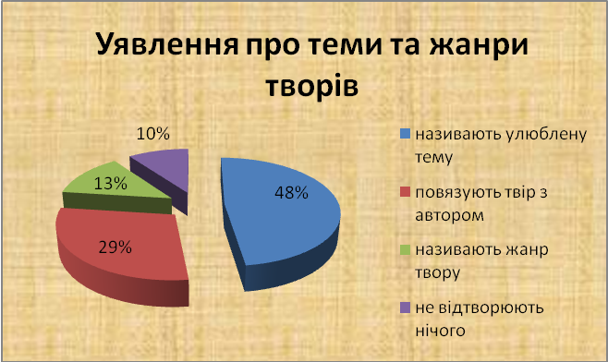
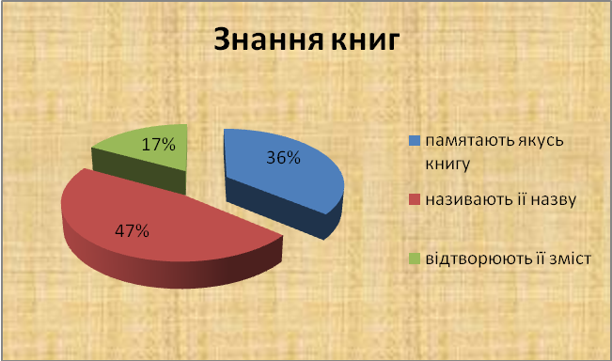
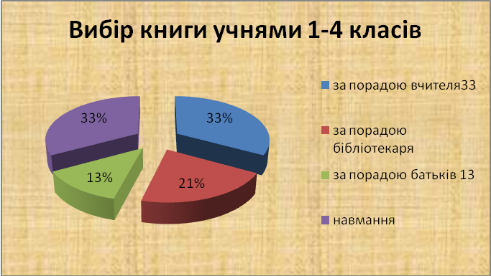
М оніторингова діяльність

Звідки діти дізнаються про найцікавіше.

